Министерство Образования Российской Федерации
Уфимский Государственный Нефтяной Технический Университет

кафедра бурения нефтяных и газовых скважин

КУРСОВОЙ ПРОЕКТ
по дисциплине ТБНГС

Выполнил: ст. гр. ГБ-00-01 Такиуллин М.З.
Проверил: преподаватель Мулюков Р.А.

Уфа 2003
Содержание

1 Введение …………………………………………………………………….....2

2 Геологическая часть …………………………………………………..3

2.1 Орогидрография ……………………………………………………..3

2.2 Стратилитология …………………………………………………….3

2.3 Тектоника …………………………………………………………….9

2.4 Нефтегазоводоносность …………………………………………..10

2.5 Пластовые давления и температуры ……………………………12

2.6 Осложнения …………………………………………………………15

3 Технико-технологическая часть ……………………………………18

3.1 Конструкция скважины …………………………………………..18

3.2 Применяемые промывочные жидкости …………………………19

3.3 Выбор и расчет профиля скважины …………………………….21

3.4 Выбор компоновки и расчет бурильной колонны …………….24

3.5 Выбор буровой установки ………………………………………..29

4 Проектирование режимов бурения …………………………………31

4.1 Расчет промывки скважины ……………………………………...31

4.2 Расчет рабочих характеристик турбобура ……………………..47

5 Специальная часть ……………………………………………………51

6 Охрана окружающей среды …………………………………………70

Список использованной литературы …………………………………72

1 Введение

Нефть и газ составляют основу энергетического баланса страны.
Сегодня ГЭК России отведена роль локомотива отечественной промышленности. Поэтому главной задачей является подъём всех отраслей отечественной экономики – и добывающих, и перерабатывающих – на новый технологический уровень, соответствующий высоким требованиям XXI века.
Нефтяники и газовики страны завершили 2002 г. успешно. Выполнены задачи по поддержанию и увеличению объёмов добычи углеводородов: добыть более 348 млн. т. нефти ( вместе с конденсатом ) и 530 млрд. м³ природного газа, что позволило покрыть как внутренние потребности так и запросы внешнего рынка. Перерабатывающие заводы обеспечили народное хозяйство и коммунальную сферу энергоносителями и горюче-смазочными материалами.
Правительство Российской Федерации разработало проект “ Энергетической стратегии России ” рассчитанной на два последующих десятилетия, в которой намечены объёмы добычи углеводородов в 2020 г.: по нефти и конденсату – 360 млн. т., по природному и попутному газу – 700 млрд. м³. обеспечивать такой объём добычи со временим будет всё сложнее из-за истощения запасов месторождений традиционных провинций. Хотя основную долю сырья ещё долго будет давать Западная Сибирь, нефтяным компаниям придётся всё более активно и энергично продвигаться в Восточную Сибирь, на Дальний Восток и Крайний Север. Самые привлекательные, хотя и самые трудные, перспективы добычи углеводородов связаны с шельфом наших северных и восточных морей, а также Каспия.
В недавние времена кризиса рынка нефти произошло катастрофическое падение капитальных вложений в отрасль,прежде всего отразившееся на буровых предприятиях. Многие нефтяные компании вывели из своего состава буровые предприятия,как требующие больших капиталовложений.В этой связи необходимо совершенствовать и разрабатывать новые технологические процессы бурения и заканчивания скважин ,тем более,что новые месторождения часто приурочены к сложно построенным залежам с трудно извлекаемыми запасами,которые без применения новейших методов и технологий просто не дадут результата.
В 2001 г.обьем разведочного бурения по РФ составил около 1318 тыс.м,из них по нефтяным компаниям-1202 тыс.м по сравнению с 1013,7 тыс.м в2000г
Обьем эксплуатационного бурения по России в 2001 г.составил почти 10160 тыс. м,в том числе по нефтяным компаниям-9240 тыс. м (2000 г. -8286,6 тыс. м).
Данный проект выполнен на строительство наклонно-направленной скважины для геологических условий Серафимовско-Суллинской группы месторождений расположенных в Туймазинском,Буздякском и Ермекеевском районах р.Башкортостан.

- Геологическая часть.

2.1 Орогидрография.

Таблица 2.1

Сведения о районе ведения буровых работ
Название,  единица измерения | Значение
Температура воздуха,С
Среднегодовая | 2,4
наибольшая летняя | +35
наибольшая зимняя | -48
Максимальная глубина промерзания грунта,м | 1,8
Продолжительность отопительного периода,сутки | 214
Преобладающее направление ветра | юго-западное
Наибольшая скорость ветра,м/с | 25

2.2 Стратилитология

Литолого-стратиграфическая характеристика разреза скважины и физико-механические свойства горных пород представлены в табл.2.2-2.4

Таблица 2.2
Стратиграфический разрез скважины, элементы залегания и коэффициент кавернозности пластов
Глубина залегания, м |  | Стратиграфическое подразделение |  | Элементы залегания ( падения ) пластов по подошве,град |  | Коэффициент кавернозности интервала
от (кровля) | до (подошва) | назначение | индекс | угол | азимут, | Коэффициент кавернозности интервала
1 | 2 | 3 | 4 | 5 | 6 | 7

1 | 2 | 3 | 4 | 5 | 6 | 7
0 | 10 | Четвертичные  отложения | Q | - | - | 1.25
10 | 130 | Татарский+  Казанский  ярусы | P2t+P2kz | - | - | 1,25  1,25
130 | 327 | Уфимский  ярус | P2uf | - | - | 1,25
327 | 494 | Кунгурский  ярус | P1kq | - | - | 1,3
494 | 531 | Артинский  ярус | P1art | - | - | 1,2
531 | 628 | Сакмарский  ярус | P1s | - | - | 1,2
628 | 806 | Верхний  карбон | C3 | - | - | 1,2
806 | 929 | Мячковский  горизонт | C2mo | - | - | 1,1
929 | 1004 | Подольский  горизонт | C2pd | - | - | 1,1
1004 | 1068 | Каширский  горизонт | C2ks | - | - | 1,1
1068 | 1106 | Верейский  горизонт | C2vr | - | - | 2,25
1106 | 1149 | Башкирский  ярус | C2b | - | - | 1,15
1149 | 1321 | Серпуховский  ярус | C1sr | - | - | 1,15
1321 | 1439 | Окский  подъярус | C1ok | - | - | 1,1
1439 | 1498 | Тульский  горизонт | C1l | - | - | 1,1
1498 | 1514 | Угленосная  толща | C12h | - | - | 3,4
1514 | 1652 | Турнейский  ярус | C1t | - | - | 1,15
1652 | 1705 | Верхнефаменский  подъярус | D32-2 | - | - | 1,1
1705 | 1840 | Нижнефаменский  подъярус | D32-1 | - | - | -
1840 | 1933 | Верхнефранский  подъярус | D31-1 | - | - | -
1 | 2 | 3 | 4 | 5 | 6 | 7
1933 | 1955 | Доманиковый  горизонт | D3dm | - | - | -
1955 | 1958 | Саргаевский  горизонт | D3sr | - | - | -
1958 | 1989 | Кыновский  горизонт | D3kn | - | - | 3,5
1989 | 2009 | Пашийский  горизонт | D3psh | - | - | 2,3
2009 | 2029 | Муллинский  горизонт | D2ml | - | - | 2,3
2029 | 2060 | Старооскольский  горизонт | D2st | - | - | 1,5
2060 | 2070 | Бийский  горизонт | D2bi | - | - | 1,1
2070 | 2096 | Кальцеоловый+  Такатинский гор. | D2k+t | - | - | -
2096 | 2106 | Верхневеденские  отложения | Pt3v2 | - | - | -

Таблица2.3
Литологическая характеристика разреза скважин
Индекс статиграф.подразделений | Интервал,м |  | Горная порода
Индекс статиграф.подразделений | От  (верх) | До(низ) | краткое название | % в интервале
1 | 2 | 3 | 4 | 5
Q | 0 | 10 | Суглинок  Супесь  Галечник | 50  30  20
P2t+P2kz | 10 | 130 | Глина  Песчаник  Известняк  Мергель | 35  45  15  5
1 | 2 | 3 | 4 | 5
P2uf | 130 | 327 | Глина  Песчаник  Известняк  Мергель  Ангидрид | 50  25  10  5  5
P1kq | 327 | 494 | Ангидрид  Гипс  Доломит  Глина  Каменная соль | 40  5  40  5  10
P1art | 494 | 531 | Известняк  Доломит  Ангидрид | 50  45  5
P1s | 531 | 628 | Известняк  Ангидрид | 60  40
C3 | 628 | 806 | Известняк  Доломит | 50  60
C2mo | 806 | 929 | Известняк  Доломит | 50  50
C2pd | 929 | 1004 | Известняк  Доломит | 50  50
C2ks | 1004 | 1068 | Известняк  Доломит | 50  50
C2vr | 1068 | 1106 | Известняк  Аргиллит | 70  30
C2b | 1106 | 1149 | Известняк | 100
C1sr | 1149 | 1321 | Доломит  Известняк | 80  20
C1ok | 1321 | 1439 | Известняк  Доломит | 50  50
C1l | 1439 | 1498 | Известняк | 100
C12h | 1498 | 1514 | Аргиллит  Алевролит  Песчаник | 30  40  30
C1t | 1514 | 1652 | Известняк | 100
D32-2 | 1652 | 1705 | Известняк | 100
D32-1 | 1705 | 1840 | Известняк | 100
D31-1 | 1840 | 1933 | Известняк | 100
D3dm | 1933 | 1955 | Известняк | 100
D3sr | 1955 | 1958 | Известняк  Аргиллит | 90  10
1 | 2 | 3 | 4 | 5
D3kn | 1958 | 1989 | Аргиллит  Известняк  Песчаник  Алевролит | 70  5  10  15
D3psh | 1989 | 2009 | Песчаник  Алевролит  Аргиллит | 45  25  30
D2ml | 2009 | 2029 | Песчаник  Алевролит  Аргиллит  Известняк | 10  40  45  5
D2st | 2029 | 2060 | Песчаник  Алевролит  Аргиллит  Известняк | 30  35  25  10
D2bi | 2060 | 2070 | Известняк | 100
D2k+t | 2070 | 2096 | Песчаник  Алевролит  Аргиллит | 50  25  25
Pt3v2 | 2096 | 2106 | Алевролит  Аргиллит | 50  50

Таблица 2.4
Физико-механические свойства горных пород по разрезу скважины
Индекс страт.  Подраздел. | Интер-  Вал. |  | Краткое наз-  вание горной  породы. | Плотн.,г/см3 | Пористость% | Прониц. мд | Твердость  Кгс/мм2 | Абразивность | Категория по промысловой  Классификац.
Индекс страт.  Подраздел. | от | до
1 | 2 | 3 | 4 | 5 | 6 | 7 | 8 | 9 | 10
Q | 0 | 10 | Суглинок  Супесь  Галечник | 2,3  2,3  2,3 |  |  |  | 1  2  3 | Мягк.
P2t+P2kz | 10 | 130 | Песчаник  Глина  Известняк  Мергель | 2,3  2,3  2,6  2,4 |  |  |  | 9  2  4  5 | Мягк.  Ср.тв  -  -
1 | 2 | 3 | 4 | 5 | 6 | 7 | 8 | 9 | 10
P2uf | 130 | 327 | Глина  Песчаник  Известняк  Мергель  Ангидрит | 2,3  2,3  2,6  2,4  2,9 |  |  | 90 | 2  9  5  4  1 | Ср.тв  -  -  -
P1kq | 327 | 494 | Ангидрит  Доломит  Кам.соль  Гипс  Глина | 2,5  2,6  2,4  2,7  2,3 |  |  | 90-130  107-223 | 1  4  1  1  3 | Ср.тв  -  -  -  -
P1art | 494 | 531 | Известняк  Доломит  Ангидрит | 2,6  2,6  2,9 |  |  | 60-125  84-205 | 5  6  1 | Тверд.  -  -
P1s | 531 | 628 | Известняк  Ангидрит | 2,6  2,9 |  |  | 94-162 | 5  1 | Тверд.  -
C3 | 628 | 806 | Доломит  Известняк | 2,6  2,6 |  |  | 125-149 | 5  5 | Тверд.  -
C2mo | 806 | 929 | Известняк  Доломиты | 2,6  2,6 |  |  | 164  170-270 | 6  6 | Оч.тв.  -
C2pd | 929 | 1004 | Доломит  Известняк | 2,62,6 |  |  | 140-130  120-190 | 5  6 | -  -
C2ks | 1004 | 1068 | Известняк  Доломит | 2,6  2,6 |  |  | 115-160  193-218 | 5  5 | Тверд.  -
C2vr | 1068 | 1106 | Известняк  Аргиллит | 2,6  2,4 | 15  - | 39,8  - | 117 | 5  6 | Тверд.  -
C21 | 1106 | 1149 | Известняк | 2,6 |  |  | 105-166 | 6 | Тверд.
C13 | 1149 | 1321 | Доломит  Известняк | 2,6  2,6 |  |  | 150-195  166 | 6  6 | Оч.тв  -
С1ok | 1321 | 1439 | Известняк  Доломит | 2,6  2,6 |  |  | 120-150  186 | 6  5 | Оч.тв  -
С1tl | 1439 | 1498 | Известняк | 2,6 |  |  | 102-147 | 6 | Тверд.
C12h | 1498 | 1514 | Песчаник  Аргиллит  Алевролит | 2,3  2,4  2,3 | 22 | 445 | 35-41  31 | 10  6  10 | Крепк.  -
C11 | 1514 | 1652 | Известняк | 2,6 | 12 | 27 | 91-134 | 6 | Тверд.
D32-2 | 1652 | 1705 | Известняк | 2,6 |  |  |  | 6 | -
D32-1 | 1705 | 1840 | Известняк | 2,6 |  |  | 96-165 | 6 | -
D31-3 | 1840 | 1933 | Известняк | 2,6 | 1,9 |  | 173 | 6 | -
1 | 2 | 3 | 4 | 5 | 6 | 7 | 8 | 9
D3dm | 1933 | 1955 | Известняк | 2,6 |  |  |  | 5 | Тверд.
D3sr | 1955 | 1958 | Известняк  Аргиллит | 2,6  2,4 |  |  |  | 5  7 | Крепк.  -
D3kn | 1958 | 1989 | Аргиллит  Алевролит  Известняк  Песчаник | 2,4  2,3  2,6  2,3 | 19 | 300 | 29-140  129 | 6  10  6  11 | Крепк.  -  -  -
D3psh | 1989 | 2009 | Песчаник  Аргиллит  Алевролит | 2,3  2,4  2,3 | 18 | 370 | 88-90  63-108 | 11  6  11 | Крепк.  -  -
D2ml | 2009 | 2029 | Аргиллит  Алевролит  Песчаник  Известняк | 2,4  2,3  2,3  2,6 | 19 | 240 |  | 6  10  11  5 | Крепк.-  -  -
D2st | 2029 | 2060 | Алевролит  Песчаник  Аргиллит  Известняк | 2,3  2,3  2,3  2,6 | 20 | 195 | 84-127  63-100  46  136 | 10  11  6  5 | Крепк.  -  -  -
D2bi | 2060 | 2070 | Известняк | 2,6 |  |  |  | 5 | Крепк.
D2k+t | 2070 | 2096 | Песчаник  Аргиллит  Алевролит | 2,3  2,3  2,3 |  |  |  | 11  10  11 | Крепк.  -  -
Pt3v2 | 2096 | 2106 | Аргиллит  Алевролит | 2,3  2,3 |  |  |  | 11  11 | Крепк.

2.3 Тектоника

Серафимовско-суллинская площадь в региональном тектоническом плане приурочена к юго-восточной части Южно-татарского свода
Современное тектоническое строение осадочного комплекса в основных своих чертах является унаследованным от пород кристаллического фундамента , имеющего блоковое строение.
Так на фоне регионального юго-восточного погружения поверхности от отметок – 2200м. до-4000м. отражением крупных блоков в осадочном чехле являются Туймазинский , Серафимовский , Стахановский и Троицкий структурные выступы.Сейсморазведкой МОГТ по отражающему горизонту “У“установлен ряд субширотных зон тектонических нарушений , но флексурообразно погружающихся в юго восточном направлении .
Общее погружение отражающих горизонтов “У” и “Д-1” с северо-запада на юго-восток также является унаследованным от кристаллмческого фундамента.
Для горизонта “Д-1” это погружение составляет 150-160м. с абсолютных отметок -1474м. до -1639м. На фоне этого погружения наблюдаются участки более крутого падения и даже обратного воздымания слоев , в основном , приуроченные с юго-восточной стороны к протяженным зонам грабенообразных прогибов.
Нижнепермский структурный план является наиболее сложным в тектоническом отношении . По-видимому имеет место и смещение сводов Турнейских и вышележащих отложений , что привело к получению отрицательных результатов разбуривания ряда нижнепермских поднятий .Отрицательные результаты разбуривания нижнепермских структур на Серафимовско-Суллинской площади привели к тому,что при проектировании последующего глубокого бурения основой при выборе объектов будут служить в основном данные сейсморазведочных работ .
Приведенные выше сведения по тектонике различных горизонтов подтверждают наличие на площаде перспективных зон как на поиски,так и доразведку нефтяных залежей,приуроченных к цепочкам валообразных полнятий ,а также структурам облекания верхнедевонско-турнейских рифов.

2.4 Нефтегазоводоносность

Нефтегазоводоносность по разрезу представлены в таблице 2.5-2.6.

Таблица2.5

Нефтегазоносность
Индекс стратиграфического подразделения | Интервал |  | Тип коллектора | Плотность |  | Подвижность,Д на сП | Содержание серы,%по весу | Содержание парафина,%по весу | Параметры растворенного газа
 |  |  |  |  |  |  |  |  | Газ.фактор,  м3/м3  м3 | содержание сероводорода,% | содержание углекислого газа,% | относит. по воздуху плотность газа,% | Коэффициент сжимаемости | Давление насыщения впластовых условиях кгс/см2
Индекс стратиграфического подразделения | От(верх) | До(низ) | Тип коллектора | в пластовых усл. | после дегазации
1 | 2 | 3 | 4 | 5 | 6 | 7 | 8 | 9 | 10 | 11 | 12 | 13 | 14 | 15
С12h | 1503 | 1508 | гранулярный | 0,86 | 0,89 | 0,03 | 3,5 | 4 | 25 | - | 0,53 | 1,15 | 0,78 | 35
C11 | 1514 | 1534 | Порово-каверновый | - | - | - | 2,4 | 3,4 | - | 1,9 | 0,46 | 1,19 | - | -
C11 | 1562 | 1572 | - | - | - | - | - | - | - | - | - | - | - | 50
D32-2 | 1657 | 1677 | - | - | - | - | - | - | 45 | - | - | - | - | 60
D3kn | 1958 | 1968 | гранулярный | 0,82 | 0,87 | >0.03 | 1,5 | 6 | 46 | - | 0,79 |  | - | 70
D3p | 1994 | 2004 | - | - | - | - | - | - | - | - | - | - | - | -
D2ml | 2014 | 2022 | - | - | - | - | - | - | - | - | - | - | - | 80
D2st | 2045 | 2080 | - | - | - | - | - | - | - | - | - | - | - | -

Таблица 2.6

Водоносность
Индекс стратиграфических подраз делений | Интервал, м |  | Тип коллектора | Плотность г/см³ | Химический состав, мг/л |  |  |  |  |  |  |  | Минерализация, г/л | Относится к источнику питьевого водоснаб-  жению(да,нет)
Индекс стратиграфических подраз делений | От (верх) | До (низ)
 |  |  |  |  | Анионы |  |  |  |  | Катионы |  |  | Минерализация, г/л | Относится к источнику питьевого водоснаб-  жению(да,нет)
 |  |  |  |  | Сl₄⁻ | SO₄²⁻ |  | HСO₃⁻ |  | Na_{к}⁺ | Mg²⁺ | Ca²⁺ | Минерализация, г/л | Относится к источнику питьевого водоснаб-  жению(да,нет)
1 | 2 | 3 | 4 | 5 | 7 | 8 |  | 9 |  | 10 | 11 | 12 | 13 | 15
P2tat-  P2kz | 60 | 70 | Гранулярный | 1 | Вода пресная,питьевая |  |  |  |  |  |  |  | - | да
- | 110 | 125 | Гранулярный | 1 | - |  |  |  |  |  |  |  | - | да
P2u | 250 | 260 | - | 1,05 | Вода жесткая (89,52 нем) |  |  |  |  |  |  |  | 475,3 | нет
- | 296 | 301 | - | 1,05 | - |  |  |  |  |  |  |  | - | нет
P1kd | 419 | 429 | Порово-каверновый | 1,08 | Вода жесткая-278,9 |  |  |  |  |  |  |  | - | нет
C3 | 634 | 644 | - | 1,13 | Вода сероводородная-Н₂S=  =584мг/ л |  |  |  |  |  |  |  | 2287,5 | -
C12 | 1128 | 1138 | - | 1,13 | Вода минерализованная с H₂S |  |  |  |  |  |  |  | - | -
C13 | 1160 | 1180 | - | 1,18 | 389 |  | 0,5 |  | 0,9 | 272 | 37 | 80 | 7803 | -

2.5 Пластовое давление и температуры.

Давление и температура по разрезу скважины представлены в табл2.7.

Таблица2.7

Давление и температура по разрезу скажины
Индекс стратиграфического подразделения | Интервал |  |  | Градиент давления |  |  |  |  |  |  |  |  |  |  |  |  |  |  |  |  |  | Темпе-ратура,  С⁰
Индекс стратиграфического подразделения |  |  |  | Пластового,  Кгс/см² на м |  |  | порового  Кгс/см² на м |  |  |  |  | гидрооазр.пород  Кгс/см² на м |  |  |  | горного давления  Кгс/см² на м |  |  |  |  |  | Темпе-ратура,  С⁰
Индекс стратиграфического подразделения | От(верх) |  | До(низ) | От(верх) |  | До(низ) | От(верх) |  | До(низ) |  |  | От(верх) |  | До(низ) |  | От(верх) |  |  |  | От(верх) |  | Темпе-ратура,  С⁰
1 | 2 | 3 |  | 4 | 5 |  | 6 |  | 7 |  | 8 |  |  |  | 9 |  | 10 |  | 11 |  |  | 12
Q | 0 | 10 |  | 0 | 0,1 |  | - |  | 0,125 |  | 0 |  |  |  | 0 |  | - |  | 0,23 |  |  | 2
P2t+P2kz | 10 | 130 |  | 0,1 | 0,1 |  | 0,125 |  | 0,125 |  | 0 |  |  |  | 0,192 |  | - |  | - |  |  | 6
P2uf | 130 | 327 |  | - | - |  | - |  | - |  | 0,192 |  |  |  | 0,192 |  | 0,23 |  | 0,23 |  |  | 8
P1kq | 327 | 494 |  | - | - |  | - |  | - |  | - |  |  |  | - |  | 0,24 |  | - |  |  | 11
P1art | 494 | 531 |  | - | - |  | - |  | - |  | - |  |  |  | - |  | 0,25 |  | 0,24 |  |  | 11
P1s | 531 | 628 |  | - | -- |  | - |  | - |  | - |  |  |  | - |  | - |  | 0,25 |  |  | 13
C3 | 628 | 806 |  | - | - |  | - |  | - |  | - |  |  |  | - |  | - |  | - |  |  | 17
C2mo | 806 | 929 |  | - | - |  | - |  | - |  | - |  |  |  | - |  | - |  | - |  |  | 19
C2pd | 929 | 1004 |  | - | - |  | -- |  | - |  | - |  |  |  | - |  | - |  | - |  |  | 21
C2ks | 1004 | 1068 |  | - | - |  | - |  | - |  | - |  |  |  | - |  | - |  | - |  |  | 22
C2vr | 1068 | 1106 |  | - | - |  | 0,125 |  | 0,125 |  | - |  |  |  | - |  | - |  | - |  |  | 23
C2b | 1106 | 1149 |  | - | - |  | - |  | - |  | - |  |  |  | - |  | - |  | - |  |  | 24
C1sr | 1149 | 1321 |  | - | - |  | - |  | - |  | - |  |  |  | - |  | - |  | - |  |  | 28
C1ok | 1321 | 1439 |  | - | - |  | - |  | - |  | - |  |  |  | - |  | - |  | - |  |  | 31
C1l | 1439 | 1498 |  | - | - |  | - |  | - |  | - |  |  |  | -- |  | - |  | - |  |  | 32,5
C12h | 1498 | 1514 |  | 1,102 | 0,102 |  | 0,125 |  | 0,125 |  | 0,192 |  |  |  | 0,192 |  | - |  | - |  |  | 32,5
C1t | 1514 | 1652 |  | - | - |  | - |  | - |  | - |  |  |  | -- |  | - |  | - |  |  | 34
1 | 2 | 3 |  | 4 | 5 |  | 6 | 7 |  | 8 |  |  | 9 |  |  | 10 |  | 11 |  |  | 12
D32-2 | 1652 | 1705 |  | - | - |  | - | - |  | - |  |  | - |  |  | - |  | - |  |  | 35
D32-1 | 1705 | 1840 |  | 0,1 | 0,1 |  | - | - |  | 0,19 |  |  | 0,19 |  |  | - |  | - |  |  | 36
D31-1 | 1840 | 1933 |  | - | - |  | - | - |  | - |  |  | 0,186 |  |  | 0,25 |  | 0,25 |  |  | 37
D3dm | 1933 | 1955 |  | - | - |  | - | - |  | 0,186 |  |  | 0,186 |  |  | - |  | - |  |  | 37
D3sr | 1955 | 1958 |  | - | - |  | - | - |  |  |  |  | - |  |  | - |  | - |  |  | 37
D3kn | 1958 | 1989 |  | 0,117 | 0,117 |  | 0,13 | 0,13 |  | 0,203 |  |  | 0,203 |  |  | - |  | - |  |  | 38
D3psh | 1989 | 2009 |  | - | - |  | - | - |  | -- |  |  | - |  |  | - |  | - |  |  | 38
D2ml | 2009 | 2029 |  | - | - |  | - | - |  | - |  |  | - |  |  | - |  | - |  |  | 38,5
D2st | 2029 | 2060 |  | - | - |  | - | - |  | - |  |  | - |  |  | - |  | - |  |  | 39
D2bi | 2060 | 2072 |  | 0,1 | 0,1 |  | - | - |  | 0,186 |  |  | 0,186 |  |  | - |  | - |  |  | 39
D2k+t | 2072 | 2096 |  | - | - |  | 0,13 | 0,13 |  | - |  |  | - |  |  | - |  | - |  |  | 39,8
Pt3v2 | 2096 | 2106 |  | - | - |  | - | - |  | - |  |  | - |  |  | - |  | - |  |  | 40

2.6 Осложнения

Все возможные осложнения и условия их возникновения ( причины ) представлены в табл.2.8-2.12

Таблица 2.8

Поглощение бурового раствора
Индекс стратиграфического полразделения | Интервал |  | Максимальная интенсивность поглощения,  М³/ч | Имеется ли потеря циркуляции  (да,нет) | Условия возникновения
Индекс стратиграфического полразделения | от(верх) | до(низ) | Максимальная интенсивность поглощения,  М³/ч | Имеется ли потеря циркуляции  (да,нет) | Условия возникновения
1 | 2 | 3 | 4 | 5 | 6
P2kz | 60 | 70 | до 10 | нет | При вскрытии сильно проницаемых песчаников
- | 110 | 125 | - | -
P2u | 250 | 260 | 15-20 | -
- | 296 | 301 | 15-20 | -
C21 | 1128 | 1138 | До 30 | - | При вскрытии пористо-кавернозных,трещиноватых  карбонатов
C13 | 1160 | 1180 | >60 | да

Таблица 2.9

Осыпи и обвалы стенок скважины
Индекс  Стратигра-  Фического  Подразде-  ления | Интервал |  |  | Буровые растворы,применявшиеся ранее |  |  |  | Время до начала осложнения,  сутки |  | Мероприятия по ликвидации последствий
Индекс  Стратигра-  Фического  Подразде-  ления | От(верх) |  | До  (низ) | Тип раствора | Пло-  тнос-  ть-  г/см³ | Дополн.  данные  по раствору влияющие  на уст пород |  |  |  | Мероприятия по ликвидации последствий
1 | 2 | 3 |  | 4 | 5 | 6 | 7 |  | 8
Q-P2kz | 0 | 130 |  | глинистый | - | Для предотвращения разрушния стенок  скв.необходимо повысить плотность глин.раствора  при одновременном уменьшении фильтрации | Сразу  после  вскры-  тия |  | прора-  ботка,  промыв-  ка
P2u | 130 | 327 |  | - | - |  | сутки |  | -
C2vr | 1074 | 1079 |  | тех.вода | - |  | 1,5 |  | -
C12h | 1498 | 1513 |  | глинистый | - |  | 2 |  | -
D3kn-  Rt3v2 | 1958 | 2106 |  | - | - |  | 3 |  | -

Таблица 2.10

Нефтегазоводопроявления
Индекс стратиграфического подразделения | Интервал,м |  | Вид проявляемого флюида | Условия  возникно-  вения | Характер  проявления
Индекс стратиграфического подразделения | От(верх) | До(низ) | Вид проявляемого флюида | Условия  возникно-  вения | Характер  проявления
1 | 2 | 3 | 4 | 5 | 6
P1a | 505 | 515 | газ | Когда Р_{пл}>  Р_{гидростат} бурового р-ра | В виде пузырьков газа
C3 | 634 | 644 | вода | - | Разжижение глинистого раствора.В виде пузырьков газ и пленок нефти
C12h | 1503 | 1508 | нефть | -

1 | 2 | 3 | 4 | 5 | 6
C11 | 1514 | 1534 | - | - | -
C11 | 1562 | 1572 | - | - | -
D32-2 | 1657 | 1677 | - | - | -
D3kn | 1958 | 1968 | - | - | -
D3p | 1994 | 2004 | - | - | -
D2ml | 2014 | 2022 | - | - | -
D2st | 2045 | 2060 | - | - | -

Таблица 2.11

Прихватоопасные зоны
Индекс  страти-  граф.  Под-  раз-  деления | Интервал |  |  | Вид прихвата | Тип бурового  раствора  при котором произошел прихват | Плот-  ность,  г/см³ | Условия  возникновения
Индекс  страти-  граф.  Под-  раз-  деления | от  (верх) |  | до  (низ)
1 | 2 | 3 |  | 4 | 5 | 6 | 7
P2tat-  P2u | 10 | 327 |  | осыпи | глинистый | 1,14-  1,18 | Отклонение бурового раствора от проектного,плохая очистка раствора от шлама
C2vr | 1074 | 1079 |  | - | - | -
C13 | 1160 | 1180 |  | за счет перепада давления | вода | -
C12h | 1498 | 1513 |  | осыпи | глинистый | -
D3kn-  Pt3v2 | 1958 | 2106 |  | осыпи | - | -

Таблица 2.12

Прочие возможные осложнения
Индекс  стратиг-  рафичес-  кого  подраз-  деления | Интервал |  | Вид(название)осложе-  ния: | Характеристика(параметры)  осложнения и условия  возникновения
Индекс  стратиг-  рафичес-  кого  подраз-  деления | от(верх) | до(низ) | Вид(название)осложе-  ния:
1 | 2 | 3 | 4 | 5
P1kd | 345 | 347 | кавернообразование | Образование каверн за счет размыва каменных солей

3 Технико-технологическая часть

3.1 Типовая конструкция скважины

Типовая конструкция скважины представлена в таблице 3.1

Таблица 3.1

Типовая конструкция скважины
Номер колонны в порядке спуска | Название колоны | Интервал установки колонны по вертикали скважины , м. |  | Номинальный диаметр скважины , мм. | Предназначение колонны
Номер колонны в порядке спуска | Название колоны | от (верх) | до (низ) | Номинальный диаметр скважины , мм. | Предназначение колонны
1 | 2 | 3 | 4 | 5 | 6
1 | 1 Направление | 0 | 30 | 444,5 | Закрепление устья скважины и отвода выходящего из скважины бурового раствора в циркуляционную систему
2 | 2 Направление | 0 | 140 | 393,7
1 | 2 | 3 | 4 | 5 | 6
3 | 3 Кондуктор | 0 | 462 | 295,3 | Перекрытие неустойчивых обваливающих пород, предупреждение прихвата бурильной колонны и перекрытие интервалов поглощения (Р2 kz+P2)
4 | 4 Эксплуатационная | 0 | 2106 | 215,9 | Проведение испытания эксплуатационного объекта в колонне

3.2 Применяемые промывочные жидкости

Типы и параметры буровых растворов приведены в таблице 3.2

Таблица 3.2

Типы и параметры буровых растворов
Название (тип) ратсвора | Иртервал,м. |  | Параметры бурового раствора
Название (тип) ратсвора | от  (верх) | до  (низ) | Плотность  г/см³ | Условная вязкость,с | Водоотдача, см³/30 мин | СНС,мгс/ см² через, мин |  | кор-ка ,  мм. | Содержание твердой фазы |  |  | рH | Минерализация, г/л | Пластическая  вяз-  кос-ть,  сП | Д  Н  С,  мгс/  см³ | Плотность до утяжеления г/ см²
 |  |  |  |  |  |  |  |  | коллоидной части | песка | всего
 |  |  |  |  |  | 1 | 10
1 | 2 | 3 | 4 | 5 | 6 | 7 | 8 | 9 | 10 | 11 | 12 | 13 | 14 | 15 | 16 | 17
Глинистый буровой раствор | 0 | 462 | 1,16-1,18 | 30-35 | <10 | 25-30 | 35-40 | 1-2 | 1,2-1,8 | 2-3 | 30-35 | 8-9 | 1-1,5 | 14-15 | 18-22
Техническая вода | 462 | 1445 | 1,0 | 15-17
Глинисто-меловой раствор | 1445 | 2106 | 1,23-1,25 | 25-30 | <10 | 30-40 | 40-50 | 1-2 | 1,5-2,0 | 2-3 | 35-40 | 8-9 | 1-1,5 | 12-14 | 17-19 | 1,14

3.3 Выбор и расчёт профиля

Исходные данные
1. Глубина скважины по вертикале ( Н ), м 2000
2. Отход ( А ), м 600
3. Длина вертикального участка ( h₁ ), м 190
4. Глубина спуска кондуктора ( L ), м 462
Способ бурения – турбинный
Выбираем 4-х интервальный профиль с участками – вертикальный, набора, стабилизации, спада зенитного угла.
Набор зенитного угла буду осуществлять при бурении под кондуктор. Построение профиля скважины будем вести графоаналитическим способом. Выбираем масштаб построения 1: 10000. Наносим точки устья, забоя, конца вертикального участка.
Определим вспомогательный угол α’ по формуле
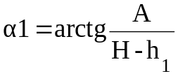 ( 1 )
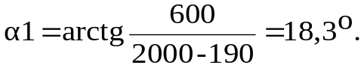
Очевидно, что максимальный зенитный угол будет больше α1,
α_{ор} = 20 ⁰
Выберем угол вхождения в пласт α_{к} =10 ⁰
Из [ 1 ] получаем, что средний радиус искривления в интервале увеличения зенитного угла 0…20 ⁰ составит R₁ = 370 м.
Построим окружность этого радиуса ( рис.1 ).
Из [ 1 ] имеем, что средний радиус кривизны на участке падения зенитного угла от 20⁰ до 10⁰ равен
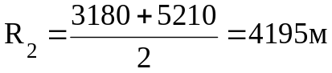
Проводим окружность радиусом R₂
Максимальный зенитный угол рассчитываем по формуле:
где A₁ = A+R₂ ( 1-cos α_{к} )=600+4195(1-cos10⁰ )=1209 м
H₁ = H+R₂ sin α_{к} = 2000+4195 sin10⁰ = 2728м
Подставляя полученные значения находим α = 22⁰
Находим длины участков ствола скважины ℓ_{i} и их горизонтальные a_{i} и вертикальные h_{i} проекции.
- Вертикальный участок
а₁ = 0; h₁ = 190 м; ℓ₁ = h₁ = 190 м
- Участок набора зенитного угла
a₂ = R₁( 1-cos α ) = 370( 1-cos 22 ) = 27 м
h₂ = R₁ sin α = 370 sin 22⁰ = 126,5 м
ℓ₂ = R₁ α/57,3 = 370.22/57,3 = 142 м
3. Участок стабилизации
a₃ = h₃⋅tg α = 840,5⋅tg 22⁰ = 339,6 м
h₃ = H₁ – ( h₁+h₂+h₄ ) = 2000 - ( 190+126,5+843) = 840,5м
ℓ₃ = h₃ /cos α = 840,5/cos 22⁰ = 904м
4.Участок спада зенитного угла
a₄ = R₂( cos α _{к} - cos α ) = 4195( сos 10⁰ - cos 22 ⁰ ) = 242 м
h₄ = R₂( sin α - sin α_{к} ) = 4195( sin 22⁰ - sin 10⁰ ) = 843 м
ℓ₄ = R₂ (α-α_{к})/57,3 = 2615⋅(22-10)/57,3 = 870 м

Таблица 3.3

Результаты расчетов
Участок | а_{i}, м | h_{i}, м | ℓ_{i}, м
1. Вертикальный | 0 | 190 | 190
2. Набор зенитного угла | 27 | 126,5 | 142
3. Стабилизации | 339,6 | 840,5 | 904
4. Спада зенитного угла | 242 | 843 | 870
5. Сумма | 608,6 | 2000 | 2106

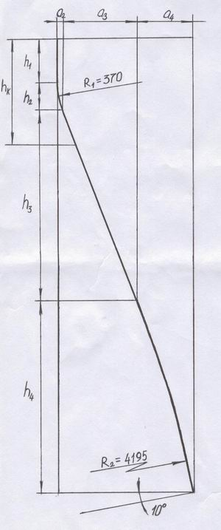

Рисунок 1. Профиль скважины

3.4. Выбор компоновки и расчёт бурильной колонны.

Исходные данные:
- Скважина наклонно-направленная
- Профиль четырёх интервальный
- Глубина скважины по вертикали ( Н_{с} ), м 2000
- Глубина вертикального участка (Н_{в} ), м 190
- R₁ = 370 м, R₂=4195 м, L=2106м
- Диаметр турбобура ( Д_{т} ),м 195
- Вес турбобура ( G_{m} ), Н 47900
- Длина турбобура ( ℓ₁ ), мм 25700
- Диаметр долота ( Д_{д} ), мм 215,9
- Перепад давления в турбобуре ( Δ Р_{т} ), МПа 3,9
- Плотность бурового раствора ( ρ ), кг/м³ 1270
- Условия бурения нормальные

3.4.1. Расчёт утяжеленных бурильных труб ( УБТ )

Диаметр УБТ выбирается из конструкции скважины и условия обеспечения необходимой жесткости труб. Для нормальных условий при бурении долотом 215,9 мм принимается УБТ диаметром 178 мм. Диаметр бурильных труб принимаем Д_{бт} = 127 мм.
т.к. 0,71 < 0,75 ÷0,85, то
необходимо в компоновку включить одну свечу УБТ ∅159 мм для недопущения большой концентрации напряжений в этом переходном сечении.
Длина УБТ определяется из условия, что бурильная колонна не переходила в III форму устойчивости
: (3)

g₀ – вес погонного метра УБТ;
 - коэффициент облегчения жидкости;
G_{д} – нагрузка на долото;
G_{зд} – вес забойного двигателя;
- средний зенитный угол в интервале установки УБТ;
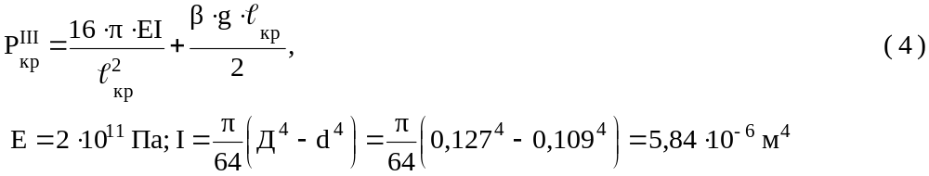
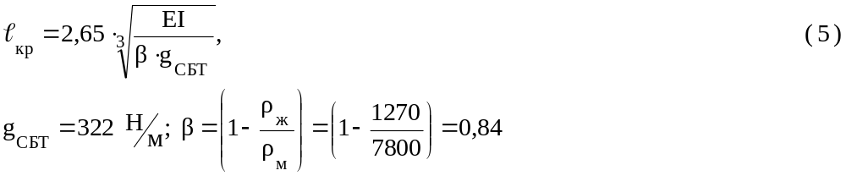
Находим ℓ_{кр} = 43,1 м; Р_{кр}^{III} =106037,8Н
Определяем длину УБТ ℓ₀,
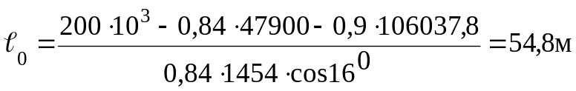
Примем длину УБТ равной 60м .5 труб по 12 м.

3.4.2. Расчёт стальных бурильных труб ( СБТ )

Выбираем СБТ диаметром 127 мм

Длину СБТ находим из условия, что алюминиевые трубы должны находится в
растянутом положении.
( G_{т} + G_{УБТ} + G_{СБТ} )β ≥ G_{g} ( 6 )

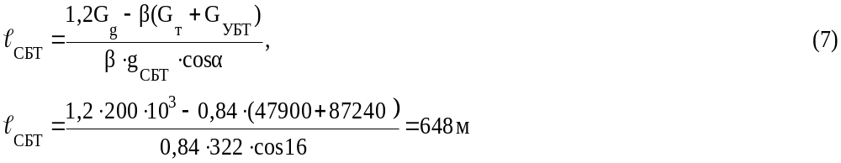
Принимаем ℓ_{СБТ} = 648 м ( 27 свечей )

3.4.3. Расчёт легкосплавных бурильных труб ( ЛБТ )

ℓ_{ЛБТ} = Н_{скв} - ℓ_{УБТ} - ℓ_{Т} - ℓ_{СБТ} = 2106-648-60-25,7=1372,3
принимаем ℓ_{ЛБТ} = 1368 м ( 57 свечей ).

3.4.4. Расчёт бурильной колонны на прочность

Проводится проверка условия σ_{сум} ≤ [σ ],где (7)
σ_{сум}= σ_{р}+σ_{и} , [σ ]= σ_{т}/n , n=1,45-нормативный коэффициент запаса
σ_{т}-предел текучести трубы.
Расчёт ведётся по уравнению Сушона
Т_{в} = Т_{н} ехр( Δα⋅f )+ β ⋅q⋅ℓ⋅exp( 0.5Δα⋅f )⋅( cos‾α ± f sin‾α ),где
( 8 )
f – коэффициент сопротивления движению,f=0.15;
β - коэффициент учитывающий Архимедову силу;
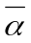 - средний зенитный угол;
Δα – изменение пространственного угла на участке;
q - вес погонного метра трубы;
Т_{в}- усилие на верхнем конце участка;
Т_{н}- усилие на нижнем конце участка;

Для удобства вычислений составим таблицу 2.5.

Таблица 3.4
Характеристики опасных сечений бурильной колонны.
Точки | α, град | Δα, гр/град | град | q, н/м | ℓ, м | β
0 | 10 | 0,018 | 10,5 | 1454 | 85,7 | 0,84
1 | 11
1 | 11 | 0,16 | 15,8 | 322 | 648 | 0,84
2 | 20,6
2 | 20,6 | 0,03 | 21,3 | 144 | 136 | 0,6
3 | 22
3 | 22 | 0 | 22 | 144 | 904,5 | 0,6
4 | 22
4 | 22 | 0,38 | 11 | 144 | 142 | 0,6
5 | 0
5 | 0 | 0 | 0 | 144 | 190 | 0,6
6 | 0

Для примера приведём расчёт Т_{в} для участка 1-2, остальные участки рассчитываются аналогично.
Т_{В1-2}= 93,5000 ехр( 0,16⋅0,15 )+0,84⋅322⋅648⋅ехр( 0,5⋅0,16⋅0,15 )(cos 15,8+
+0,15sin0,15)=280279Н.
σ_{р}= Т_{в}/F ,где (9)

F=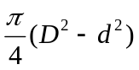=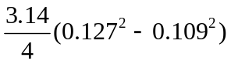=0,0034м² .
σ_{р}=280279/0,0034=82,4 Мпа.
σ_{и}=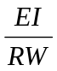,где (10)
Е=2,1.10¹¹ Па-модуль Юнга.
I-момент инерции сечения,
I=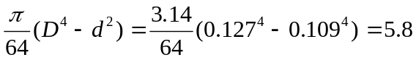. 10⁻⁶ м⁴;
W-момент сопротивления сечения,
W=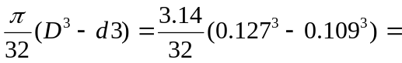73. 10⁻⁶ м³;
σ_{и}=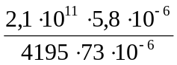=260600Па.
σ_{сум}= σ_{р}+σ_{и}=82,4+0,26=82,6 Мпа.

Результаты расчётов для наглядности представлены в таблице 3.5

Таблица 3.5
Результаты расчётов.
Точки | Т, кН | σ_{р}, МПа | σ_{и}, МПа | σ_{сум}, МПа
1 | 93,5 | 27 | 0,26 | 27,26
2 | 280,3 | 82,4 | 0,26 | 82,66
3 | 291,9 | 71,6 | 0,264 | 71,86
4 | 368,7 | 92,2 | 0 | 92,2
5 | 403,09 | 100,8 | 0,93 | 101,73
6 | 419,5 | 104,87 | 0 | 104,87

Для СБТ 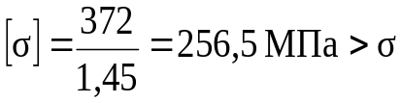_{сум}. Для ЛБТ 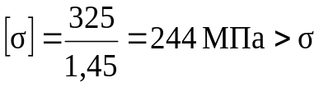_{сум}
Следовательно условие прочности выполняется !

3.4.5. Проверочный расчет бурильных труб в клиновом захвате.

Определим коэффициент запаса прочности на смятие К_{кл} в клиновых захватах.Используем клинья ПКРБО 560.
Фактический к.з.п.должен быть не ниже 1,1

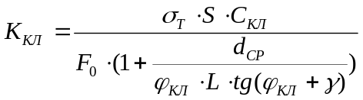,где (11)

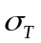- предел текучести материала труб;
- площадь сечения труб по телу;
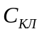- коэффициент охвата трубы клиньями;
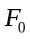- осевое усилие у устья;
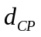- средний диаметр трубы;
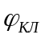и - угол уклона клина и угол трения;
- длина плашек клина.

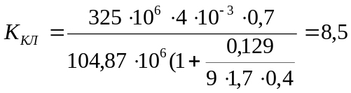.

Фактический к.з.п. > 1,1. Следует, смятия труб в клиновом захвате не произойдет.

3.4.6 Проверочный расчет бурильных труб на разрыв от внутреннего
давления.

Наибольшее внутреннее избыточное давление имеет место на устье . Педельное внутреннее избыточное давление 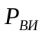,при котором напряжения в теле трубы достигают предела текучести материала,можно приближенно найти,решая

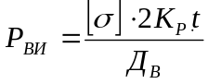, где (12)
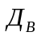и - внутренний диаметр и толщина стенки трубы;
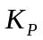- коэффициент разностенности труб равный 0,875
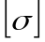- допускаемое напряжение материала труб;

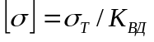,где (13)
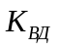- нормативный коэффициент запаса прочности труб на внутреннее
давление равный 1,15.
=325.10⁶/1,15=283.10⁶ МПа.
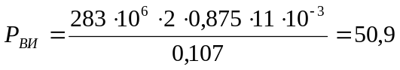МПа.

3.5 Выбор буровой установки.

Комплекс бурового оборудования выбирается исходя из конструкции скважины ,проектной глубины ,технологии бурения и крепления.
Буровая установка выбирается по её номинальной грузоподъемности ,обусловленной весом в воздухе наиболее тяжелой коллонны бурильных труб G_{Б.К.} или обсадной колонны G_{О.К.}.

G_{Б.К.}=(G_{З.Д.}+G_{У.Б.Т.}+G_{С.Б.Т.}+G_{Л.Б.Т.}+G_{К.В.})к, где

к-коэффициент запаса ,к=1,25.

G_{Б.К}=(47900+60. 1454+ 648.322+1368.144+13,5.698)1,25=666,2 кН.

Вес направления1 G_{н1}=L.Q=30.1160=34.8 кН.
Вес направления2 G_{н2}=140 .870=121.8 кН.
Вес кондуктора G_{к}=462 .652=301,2 кН.
Вес эксплуатационной колонны G_{экс}=2106 .296=623,4 кН.

Максималь нагрузка будет при спуске бурильной колонны.

G_{Б.К} 2/3 Р_{доп} ,где

Р_{доп}-допустимая нагрузка на крюке кН.

Наиболее применимой для наших условий является установка типа
БУ 75 БрЭ-70, Р_{доп}=1000 кН.
Проверим допустимую нагрузку .

666,2 кН2/3 .1000 кН.
666.2 кН 666.7 кН.

Рис.2 Элементы циркуляционной системы при глубине скважины 2106 м

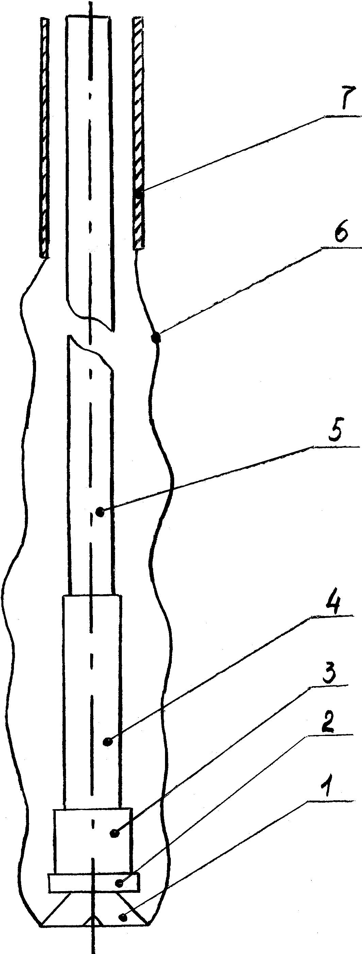

1 - долото
2 - забойный двигатель
3 - УБТ
4 - СБТ
5- АБТ
6 - стенки скважин
7 - кондуктор

4.Проектирование режимов бурения.

4.1. Расчёт промывки скважины.

4.1.1. Определение пластового давления и давления гидроразрыва пород по интервалам бурения.

В табл.2.7. приведены градиенты давлений ( пластового и гидроразрыва пород) по интервалам бурения.
Расчитываем пластовые давления по формуле
Р_{пл} = γ_{пл}⋅Н; ( 14 )
а давление гидроразрыва по формуле
Р_{гр} = γ_{гр}⋅Н; ( 15 )
и результаты вычислений представлены в табл.4.1.

4.1.2. Определение индексов давлений пластовых и гидроразрыва по интервалам бурения.

Для удобства дальнейших расчётов градиенты давлений пересчитываются на индексы давлений по формуле:
где к - индекс давления;
γ - градиент давления;
ρ_{в} - плотность воды;
g- ускорение силы тяжести.
Результаты расчетов представлены в табл.4.1

4.1.3. Определение возможных пределов изменения плотности бурового раствора для интервала бурения.

Плотность бурового раствора должна быть такой, чтобы предупредить пластовое проявление, поглощение или гидроразрыв пласта при выполнении любых работ в скважине (бурении, проведении СПО, исследований пластов и др.).
Необходимая плотность из этих условий определяется согласно следующим соотношениям:

Физический смысл приведенных соотношений очевиден. Левая часть обеспечивает регламентированное противодавление на пласт - предотвращает проявления из пласта, а правая – поглощение в проницаемых пластах и гидроразрыв – в непроницаемых, слабопроницаемых (глины и глинистые породы).
Так как у нас по интервалам бурения даны значения не давлений, а их градиентов, то соотношения (17) и (18) следует заменить на следующие:

Вычислим возможные пределы изменения плотности бурового раствора по разрезу скважины согласно вышеприведенным соотношениям и результаты расчетов приводим в табл.4.1.

Таблица 4.1
Значения давлений и индексов давлений пластовых и гидроразрыва по ин- тервалам бурения и возможные пределы изменения плотности по разрезу скважины.
интервал глубин, м | Р_{пл}, МПа | Р_{гр}, МПа | к_{а} | к_{гр} | ρ_{min}, кг/м³ | ρ_{max}, кг/м³
0…1200 | 14,9 | 28,8 | 1,02 | 1,96 | 1122 | 1780
1200…1498 | 14,9 | 28,8 | 1,02 | 1,96 | 1071 | 1866
1498…1705 | 17,4 | 32,7 | 1,04 | 1,96 | 1092 | 1866
1705…1958 | 19,6 | 37 | 1,02 | 1,94 | 1071 | 1847
1958…2060 | 24,1 | 42 | 1,2 | 2,07 | 1260 | 1971
2060…2106 | 21 | 39 | 1,02 | 1,89 | 1071 | 1800

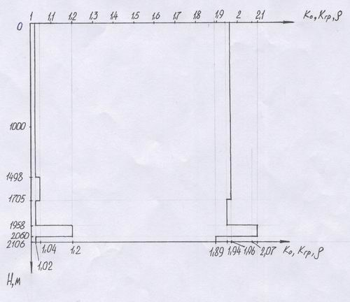

Рис.3 График индексов давлений

Для определения совместимых интервалов бурения строим совмещенный график индексов давлений пластовых и гидроразрыва пласта (рис.2). Поэтому графику также выбираем оптимальное значение плотности бурового раствора. Из графика на рис.2 видно, что все интервалы бурения являются совместимыми. Плотность бурового раствора ρ_{ж} = 1270 кг/м³

4.1.4. Выбор других параметров бурового раствора

Динамическое напряжение сдвига τ₀ и структурная вязкость η выбираются в зависимости от плотности
τ₀ = 8,5⋅10⁻³ ρ_{ж} –7 = 8,5⋅10⁻³⋅1270-7 = 3,79 Па,
η = (0,004 0,005)= 0,0045.3,79 = 0,017Па⋅с.

4.1.5. Выбор расхода промывочной жидкости

Необходимый расход бурового раствора при бурении с ГЗД обычно выбирается исходя из трех условий:
а)очистка забоя;
б) выноса шлама;
в) нормальной работы ГЗД.

4.1.5.1. Минимально необходимый расход Q₁ из условия нормальной очистки забоя

Он определяется по формуле
где F₃ - площадь забоя, 
Д_{д} - диаметр долота;
q - удельный расход плотности или плотность потока. Для бурения с ГЗД принимаем q = 0,35 м³/с.
Q₁=0,013 м³/с

4.1.5.2. Расход, обеспечивающий вынос шлама

Её можно найти исходя из скорости выноса шлама, что предполагает определение скорости оседания частиц шлама в растворе.
Условие выноса частиц шлама .
S_{кп}
Q₂= 1,15V_{ос}.S_{кп} , где (22)
S_{кп}-наибольшая площадь кольцевого пространства;
V_{ос}-скорость оседания частиц.

S_{кп}=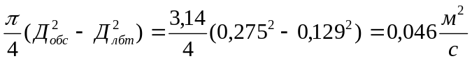

V_{ос}=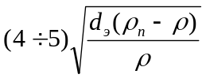,где

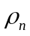- плотность разбуриваемой;
- плотность промывочной жидкости;
d_{э}- размер частиц породы .
d_{э}=0,002+0,035D_{д}=0,002+0,035.215,9=0,0096

V_{ос}=4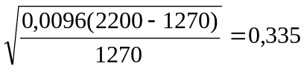м/с.
Q₂= 1,15.0,335.0,046=0,018 м³/с.

4.1.5.3.Расход жидкости для обеспечения нормальной работы турбо бура 3 ТСШ1-195.

Его определяем пользуясь стендовыми характеристиками по формуле

где величины с индексом “с” относятся к стендовым характеристикам;
μ - коэффициент трения в опорах двигателя, для турбобура с опорами скольжения можно принять μ = 0,3.
Выписываем значения для турбобура ЗТСШ1-195
М_{с} = 1500 Нм; Q_{с} = 30 л/с; ΔР_{с} = 3,9 МПа
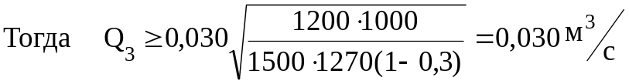
Из трех расходов принимаем Q = 0,030 м³/с.

4.1. 6 Расчёт потерь давления в циркуляционной системе

Потери давления в циркуляционной системе буровой установки определяются как сумма всех потерь давления в элементах циркуляционной системы состоящей из:
- наземной обвязки, включающей стояк, буровой шланг, вертлюг, ведущую трубу;
- легкосплавных бурильных труб;
- соединительных элементах (замках) ЛБТ;
- стальных бурильных труб;
- замков СБТ;
- утяжеленных бурильных труб;
- турбобура;
- бурового долота (насадки);
- … 14) кольцевого пространства против вышеперечисленных элементов со 2) по 7).
Применительно к ЗД и долоту принято говорить не потери, а перепады давления, ибо последние создаются преднамеренно.

4 .1.6.1 Расчет потерь давления в наземной обвязке

ΔР = а⋅Q²⋅ρ_{ж}; ( 24 )
Потери давления в стояке
a = 3,35⋅10⁵ Па⋅с²/м³⋅кг; ΔР = 3,35⋅10⁵⋅0,03²⋅1270 = 0,35 МПа
Потери давления в шланге
a = 1,2⋅10⁵ Па⋅с²/м³⋅кг; ΔР = 1,2⋅10⁵⋅0,03²⋅1270 = 0,12 МПа
Потери давления в вертлюге
a = 0,9⋅10⁵ Па⋅с²/м³⋅кг; ΔР = 0,9⋅10⁵⋅0,03²⋅1270 = 0,09 МПа
Потери давления в ведущей трубе
a = 1,8⋅10⁵ Па⋅с²/м³⋅кг; ΔР = 1,8⋅10⁵⋅0,03²⋅1270 = 0,19 МПа
Потери давления в манифольде
a = 13,2⋅10⁵ Па⋅с²/м³⋅кг; ΔР = 13,2⋅10⁵⋅0,03²⋅1270= 1,37 Мпа
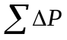=2,12

4.1.6.2 Расчет потерь давления в ЛБТ

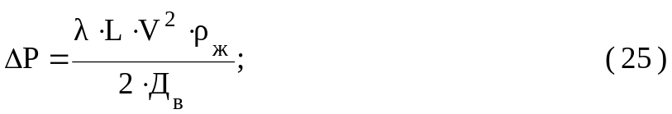
Внутрениий диаметр Д_{в} = Д_{н} -2δ = 0,129-2⋅0,011 = 0,107 м
Площадь проходного сечения S = П/4⋅Д_{в}² = 3,14/4⋅( 0,107 )² = 0,009 м²
Скорость течения жидкости V = Q/S = 0,03/0,009 = 3,3 м/с
Обобщенный критерий Рейнольса определяются по формуле
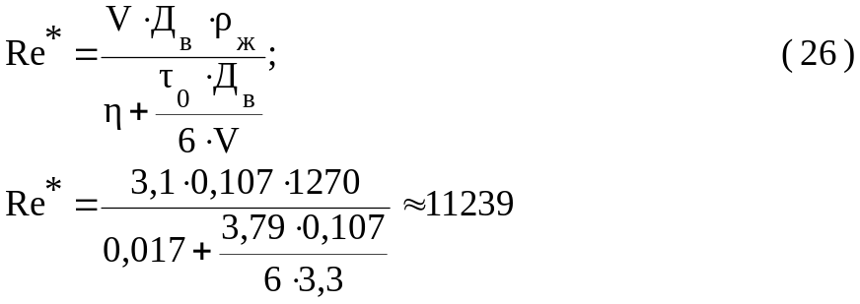
Т.к. Re* < 50000, то режим турбулентный, и коэффициент гидравлических сопротивлений λ определяется по формуле
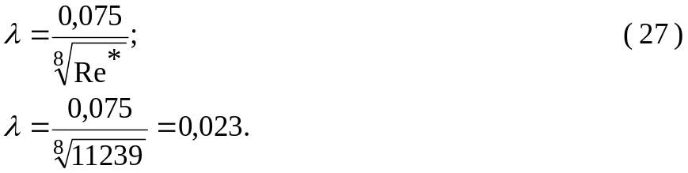

Потери давления в ЛБТ
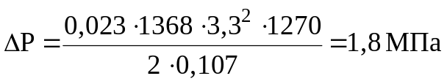

4.1.6.3. Потери давления в замках ЛБТ

Потери давления определяются по формуле ( 24 )
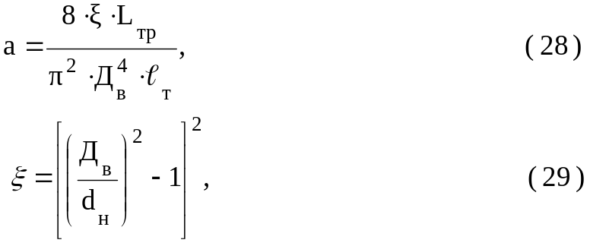
L_{тр} - длина труб;
ℓ_{т} - длина одной трубы
d_{н} - внутренний диаметр замка
Тогда 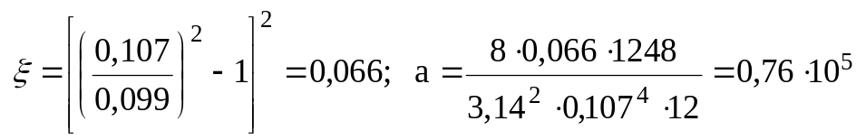
ΔР = 0,76⋅10⁵⋅0,03²⋅1368=0,079 МПа.

4.1.6.4. Расчет потерь давления в СБТ

Потери давления определяются по формуле ( 25 )
Внутренний диаметр Д_{в} = Д_{н} - 2δ = 0,127-2⋅0,0092=0,1086 м
Площадь проходного сечения S = П/4⋅Д_{в}² = 3,14/4⋅0,1086² = 0,0093 м²
Скорость течения жидкости V = Q/S =0,03/0,0093 = 3,3 м/с
Обобщенный критерий Рейнольдса определяется по формуле ( 26 )
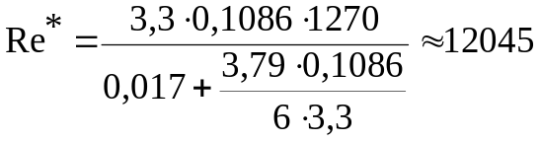
Т.к. Re < 50000, то режим турбулентный, и коэффициент гидравлических сопротивлений λ определяется по формуле ( 27 )
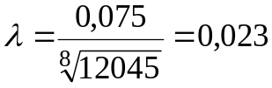
Потери давления в СБТ
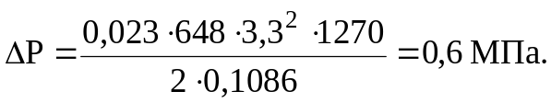
В замках ТБПВ потери давления отсутствуют.

4.1.6.5. Расчёт потерь давления в УБТ

Расчёт проводится по формулам ( 25 ) - ( 27 ).
S = П/4⋅Д_{в}² = 3,14/4⋅0,09² = 0,006 м²;
V = Q/S =0,03/0,006 =5,0 м/с;
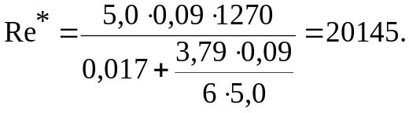
Т.к. Re* < 50000, то режим турбулентный, и коэффициент гидравлических сопротивлений
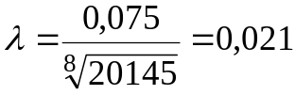
потери давления в УБТ 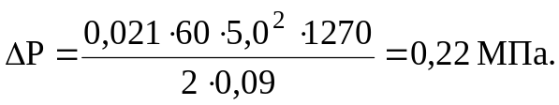

4.1.6.6. Расчёт перепада давления в турбобуре 3ТСШ1-195.

Из [ 2 ] для турбобура 3ТСШ1-195 имеем
ρ_{с} =1000 кг/м³, Q_{с} = 30 л/с, ΔР_{с} = 3,9 МПа.
По формуле подобия  ( 30 )
имеем
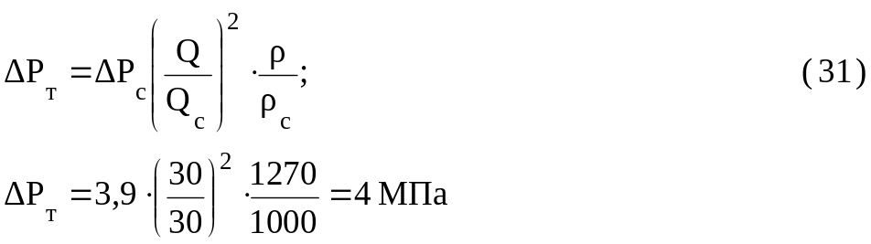

4.1.6.7. Расчет перепада давления в долоте.
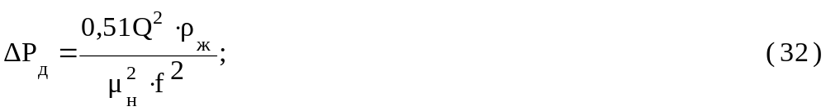
где f, μ_{н} - площадь сечения и коэффициент расхода промывочных отверстий долота.
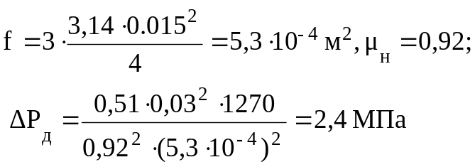
4.1.6.8. Расчёт потерь давления в кольцевом пространстве ( КП ) против ЛБТ

а) Потери давления в КП между ЛБТ и необсаженным стволом скважины
( ЛБТ_{I} )
критическая скорость определяется по формуле
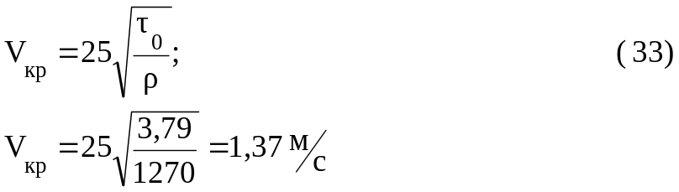
Т.к. V < V_{кр} = 1,37 м/с, то режим ламинарный и потери давления в КП против ЛБТ_{II} рассчитываются по формуле
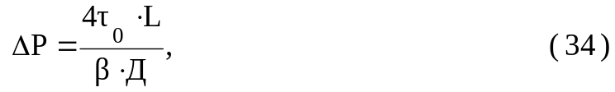
где β = β( sen_{к} ), 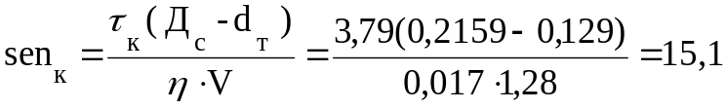
при sen_{к} = 15,1; β = 0,45.
Тогда 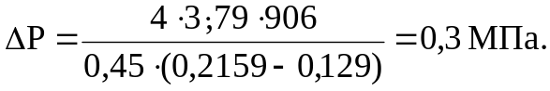
б) Потери давления в КП между ЛБТ и кондуктором ( ЛБТ_{II} ).
Т.к. V < V_{кр} , то режим ламинарный и потери давления в КП против ЛБТ_{II} рассчитываются по формуле
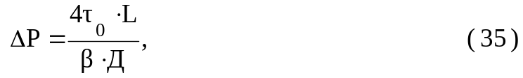
где β = β( sen_{к} ), 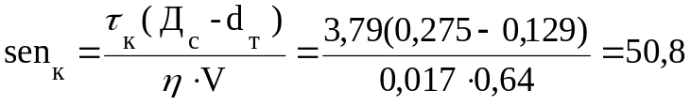
при sen_{к} = 50,8; β = 0,65.
Тогда 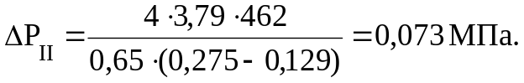
4.1.6.9. Расчёт потерь давления в КП против замков ЛБТ
Рассчитываются по формуле ( 24 ), ( 28 ) и ( 29 ).
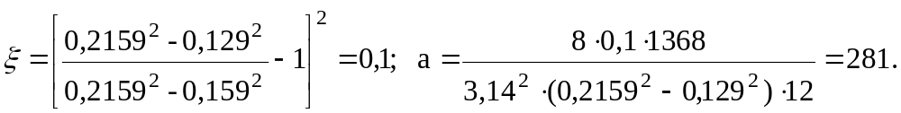ΔР = 281⋅0,03²⋅1270=322 Па.
Т.к. потери давления в замках в трубах и в КП за трубами малы, то в дальнейших расчётах мы ими пренебрегаем.

4.1.6.10. Расчёт потерь давления в КП против СБТ.
Т.к. V < V_{кр} = 1,37 м/с, то режим ламинарный и потери давления в КП против УБТ рассчитываются по формуле
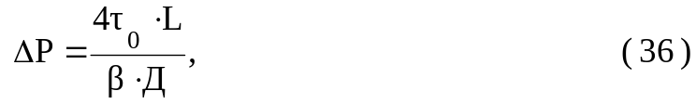
где β = β( sen_{к} ), 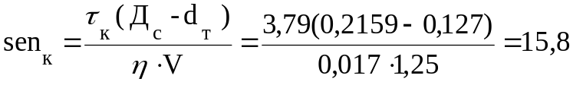
при sen_{к} = 15,8; β = 0,47.
Тогда 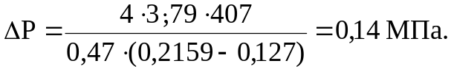
4.1.6.11. Расчёт потерь давления в КП против УБТ.
Т.к. V > V_{кр} = 1,37 м/с, то режим турбулентный и потери давления в КП против УБТ рассчитывается по формуле ( 36 )
Д_{г} = 0,2159-0,178 = 0,0379 м
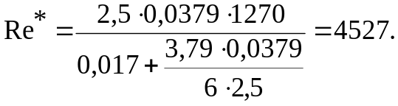
Т.к. Re* < 50000, то 
Тогда 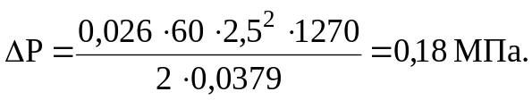

4.1.6.12. Расчёт потерь давления в КП против турбобура.

Т.к. V >V_{кр} = 1,37 м/с, то режим турбулентный и потери давления в КП против турбобура рассчитывается по формуле ( 24 )
Д_{г} = 0,2159-0,195 = 0,0209 м
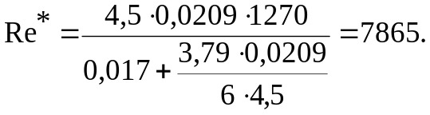
Т.к. Re* < 50000, то 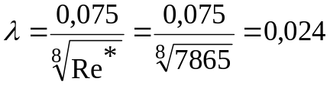
Тогда 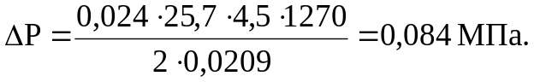
Для удобства все расчётные значения сводим в табл.4.2.
Таблица 4.2.
Потери давления в элементах циркуляционной системе.
Элементы циркуляционной системы | ℓ, м | Д, мм | d, мм | S, м² | V, м/с |  |  | Re* | V_{кр} | Режим течения |  |  |  |  | Sen | ΔР,  МПа
1 | 2 | 3 | 4 | 5 | 6 |  |  | 7 | 8 | 9 |  |  |  |  | 10 | 11
Внутри труб
ЛБТ | 1248 | 129 | 107 | 0,009 |  | 3,3 |  | 11239 | - |  | Турб |  | - |  |  | 1,8
СБТ | 407 | 127 | 108,6 | 0,0093 |  | 3,3 |  | 12045 | - |  | Турб |  | - |  |  | 0,6
УБТ | 60 | 178 | 90 | 0,005 |  | 6,0 |  | 20145 | - |  | Турб |  | - |  |  | 0,22
3ТСШ1-195 | 25,7 | 195 | - | - |  | - |  | - | - |  | - |  | - |  |  | 4
Долото | - | 215,9 | - | - |  | - |  | - | - |  | - |  | - |  |  | 2,4
Замки на ЛБТ | 1248 | 129 | 99 | - |  | - |  | - | - |  | - |  | - |  |  | 0,079
В кольцевом пространстве
ЛБТ_{I} | 786 | 215,9 | 129 | 0,0235 |  |  | 1,28 | - | 1.37 |  |  | Лам |  | 15,1 |  | 0,3
ЛБТ_{II} | 462 | 275 | 129 | 0,034 |  |  | 0,88 | - | 1.37 |  |  | Лам |  | 50,8 |  | 0,073
СБТ | 407 | 215,9 | 127 | 0,024 |  |  | 1,25 |  | 1.374 |  |  | Лам |  | 15,8 |  | 0,14
УБТ | 60 | 215,9 | 178 | 0,012 |  |  | 2,5 | 4527 | - |  |  | Турб |  | - |  | 0,18
3ТСШ1-195 | 25,7 | 215,9 | 195 | 0,0067 |  |  | 4,5 | 7865 | - |  |  | Турб |  | - |  | 0,084
1 | 2 | 3 | 4 | 5 |  |  | 6 | 7 | 8 |  |  | 9 |  | 10 |  | 11
Замки на ЛБТ | 2592 | 215,9 | 129 | - |  |  | - | - | - |  |  | - |  | - |  | 3,22⋅  ⋅10⁻⁴

Суммарные потери внутри труб ΣΔР_{т} = 10 МПа.
Суммарные потери в КП ΣΔР_{кп} = 0,77 МПа,
ΣΔР =ΣΔР_{обв} + ΣΔР_{кп} + ΣΔР_{т} =2,12+0,77+10 = 12,89 МПа

4.1.7. Выбор бурового насоса

Выбор бурового насоса производится из условия обеспечения расхода бурового раствора, не ниже расчетного, при расчетном давлении. По результатам гидравлических расчетов для успешного доведения скважины до проектной глубины требуется насосы, развивающие производительность Q ≥ 0,03 м³/с при давлении Р ≥ 12 МПа. Наиболее подходящим буровым насосом, согласно его технической характеристике, является насос типа У8-6М.

Таблица4.3

Характеристика бурового насоса
Диаметр цилиндровой втулки d, мм | Максимальное паспортное давление [ Р ], МПа | Теоретическая подача  Q, л/с | Фактическое давление Р_{ф}, МПа
160 | 17,3 | 31 | 16,5
170 | 14,3 | 33,8 | 13,6
180 | 12,5 | 38,2 | 12,0

Р_{ф} = Р_{пасп} к, где к = 0,95 – коэффициент наполнения.

4.1.8 Построение НТС – номограммы и определение режима работы
насоса

НТС – номограмма – это совмещенная характеристика насоса, турбобура и скважины.
Для того, чтобы обеспечить заданный расход Q = 0,03 м³/с при давлении Р ≥ 12 МПа необходимо использовать данные по насосу для трех втулок указанных в таблице 4.3.
Для значений расходов высчитываем характеристику скважины (-это зависимость потерь давления в элементах бурильной колонны от подачи и глубины спуска).
Расчет ведется для 3-х расходов Q₁ = 31 л/с; Q₂ = 33,8 л/с; Q₃ = 38,2 л/с и для двух глубин Н₁ = 2106 м; Н₂ = 1000 м , Н=500м.
Потери давления в элементах бурильной колонны рассчитываются по формулам подобия:
 - для турбулентного режима, ( 38 )
 - для ламинарного режима,. ( 39 )

4.1.8.1. Характеристика скважины при глубине спуска бурильной
колонны на 2106 м. (рис.3)

Таблица 4.4

Потери давления в элементах бурильной колонны
Участок БК | Длина труб ℓ, м | Режим течения | Q, л/с
Участок БК | Длина труб ℓ, м | Режим течения | 30 | 31 | 33,8 | 38,2
1 | 2 | 3 | 4 | 5 | 6 | 7
Внутри труб
ЛБТ | 1368 | Турб | 1,8 | 1,93 | 2,28 | 2,9
СБТ | 648 | Турб | 0,6 | 0,64 | 0,76 | 0,97
УБТ | 60 | Турб | 0,22 | 0,24 | 0,27 | 0,36
3ТСШ1-195 | 25,7 | Турб | 4 | 4,3 | 5,3 | 6,9
Долото | - | Турб | 2,4 | 2,6 | 3 | 3,9
ΣΔР_{i}^{тр} | - | - | 9,92 | 10,6 | 12,6 | 16
В кольцевом пространстве
ЛБТ_{I} | 906 | Лам | 0,3 | 0,31 | 0,34 | 0,38
ЛБТ_{II} | 462 | Лам | 0,073 | 0,075 | 0,08 | 0,09
СБТ | 648 | Лам | 0,14 | 1,144 | 0,16 | 0,18
УБТ | 60 | Турб | 0,18 | 0,19 | 0,23 | 0,29
3ТСШ1-195 | 25,7 | Турб | 0,084 | 0,09 | 0,1 | 0,14
ΣΔР_{i}^{кп} | - | - | 0,78 | 1,8 | 0,91 | 1,08
ΣΔР_{i} | - | - | 10 | 12,4 | 13,5 | 17,1

4.1.8.2. Характеристика скважины при глубине спуска бурильной
колонны на 1000 м.

Таблица 4.5

Потери давления в элементах бурильной колонны.
Участок БК |  | Длина труб ℓ, м |  | Режим течения | Q, л/с
 |  |  |  | Режим течения | 30 | 31 |  | 33,8 | 38,2
1 |  | 2 |  | 3 | 4 | 5 |  | 6 | 7
Внутри труб
ЛБТ | 266 |  | Турб |  | 0,3 |  | 0,32 | 0,38 | 0,48
СБТ | 648 |  | Турб |  | 0,6 |  | 0,64 | 0,76 | 0,96
УБТ | 60 |  | Турб |  | 0,22 |  | 0,24 | 0,28 | 0,35
3ТСШ1-195 | 25,7 |  | Турб |  | 4 |  | 4,3 | 5,3 | 6,9
Долото | - |  | Турб |  | 2,4 |  | 2,6 | 3 | 3,84
ΣΔР_{i}^{тр} | - |  | - |  | 8,2 |  | 9 | 10,4 | 13,5
В кольцевом пространстве
ЛБТ_{II} | 266 |  | Лам |  | 0,042 |  | 0,043 | 0,047 | 0,05
СБТ_{II} | 196 |  | Лам |  | 0,03 |  | 0,031 | 0,034 | 0,04
СБТ_{I} | 452 |  | Лам |  | 0,16 |  | 0,165 | 0,18 | 0,2
УБТ | 60 |  | Турб |  | 0,077 |  | 0,08 | 0,097 | 0,12
3ТСШ1-195 | 25,7 |  | Турб |  | 0,084 |  | 0,09 | 0,1 | 0,13
ΣΔР_{i}^{кп} | - |  | - |  | 0,4 |  | 0,41 | 0,45 | 0,54
ΣΔР_{i} | - |  | - |  | 8,6 |  | 9,1 | 10,8 | 14

СБТ_{I}-участок СБТ в необсаженной части скважины;
СБТ_{II-} -участок СБТ в обсаженной части скважины.

4.1.8.3 Характеристика скважины при глубине спуска бурильной
колонны на 500 м.

Таблица 4.6

Потери давления в элементах бурильной колонны.
Участок БК |  | Длина труб ℓ, м |  | Режим течения | Q, л/с
 |  |  |  | Режим течения | 30 | 31 |  | 33,8 | 38,2
1 |  | 2 |  | 3 | 4 | 5 |  | 6 | 7
Внутри труб
СБТ | 414 |  | Турб |  | 0,4 |  | 0,43 | 0,5 | 0,64
УБТ | 60 |  | Турб |  | 0,22 |  | 0,24 | 0,28 | 0,35
3ТСШ1-195 | 25,7 |  | Турб |  | 4 |  | 4,3 | 5,3 | 6,9
Долото | - |  | Турб |  | 0,4 |  | 0,42 | 0,5 | 0,64
ΣΔР_{i}^{тр} | - |  | - |  | 5,92 |  | 6,3 | 7,5 | 9,4
В кольцевом пространстве
СБТ_{II} | 408 |  | Лам |  | 0,08 |  | 0,082 | 0,09 | 0,1
УБТ_{II} | 54 |  | Турб |  | 0,13 |  | 0,14 | 0,16 | 0,2
УБТ_{I} | 12,3 |  | Турб |  | 0,015 |  | 0,016 | 0,02 | 0,024
3ТСШ1-195 | 25,7 |  | Турб |  | 0,084 |  | 0,09 | 0,1 | 0,13
ΣΔР_{i}^{кп} | - |  | - |  | 0,31 |  | 0,33 | 0,37 | 0,45
ΣΔР_{i} | - |  | - |  | 7 |  | 7,4 | 8,9 | 11

УБТ_{I} –участок УБТв необсаженной части скважины;
УБТ_{II} –участок УБТ в обсаженной части скважины.

Таблица 4.7

Характеристика скважины.
Q, л/с  L, м | 30 | 31 | 33,8 | 38,2
500 | 7 | 7,4 | 8,9 | 11
1000 | 8,6 | 9,1 | 10,8 | 14
2106 | 10 | 12,4 | 13,5 | 17,1

Таблица 4.8

Характеристика турбобура.
Q, л/с  L, м | 30 | 31 | 33,8 | 38,2
2106 | 4 | 4,3 | 5,3 | 6,9

4.1.9 Построение НТС – номограммы

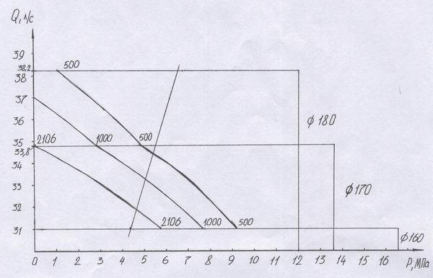

4.1.10 Выбор режима работы насоса.

По НТС – номограмме выбираем втулку диаметром 0,16 м и подачей 0,031 м³/с,
которая обеспечивпромывку скважины и очистку забоя скважины от шлама,
бурения до заданной глубины 2106 м с минимальными потерями давления. В нача-
ле бурения будем иметь запас по давлению, что может быть использовано, напри-
мер, для усиления гидромониторного эффекта.

4.2 Расчет рабочих характеристик забойных двигателей
Рабочей выходной характеристикой турбобура называется зависимость частоты
вращения, момента и мощности на валу турбобура (на долоте) отосевой нагрузки
на долото.

4.2.1 Определение необходимых данных для расчета

Параметры турбины n, M, ΔP определяются из выражений
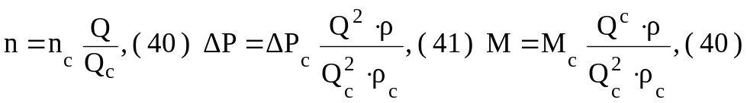
где n_{c}, M_{c}, ΔP_{c} - соответственно частота вращения, момент турбин и перепад
давления в турбобуре при расходе жидкости Q_{c} плотностью ρ_{c}.
Из [ 3 ] n_{c} = 380 об/мин, М_{с} = 1,5 кН⋅м, ΔP_{c} = 3,9 МПа
Определяем параметры турбины
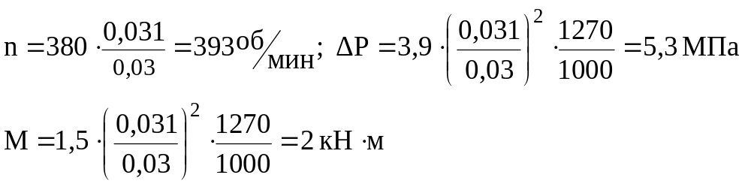
Определим коэффициент трения μ
Для турбобуров с шаровой опорой μ = 0,05÷0,08
Выбираем μ = 0,065.
Рассчитываем средний радиус трения
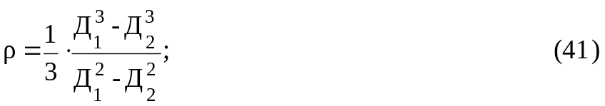
Определяем гидравлическую нагрузку в турбобуре
Р_{г} = 0,785( ΔP_{т}⋅ Д_{с}²+ΔP_{д}⋅Д_{в}² )+В, ( 42 )

где Д_{с} - средний диаметр турбин турбобура
Д_{в} - диаметр вала турбобура (шпинделя) в место установки ниппеля (сальника), Д_{в} = 0,135 м.
Д₁, Д₂ - размеры шаровой опоры или резинового кольца подпятника осевой резинометаллической опоры,
Д₁ = 0,149 м, Д₂ = 0,124 м.
ΔP_{т}, ΔP_{д} - перепад давления в турбобуре и долоте
В – веса вращающихся деталей и узлов турбобура (валов и роторов турбин), маховых масс, центраторов, долота, В = 0,5⋅М_{т}⋅q+М_{м}⋅q+М_{ц}⋅q+M_{г}⋅q,
где М_{м}, М_{т}, М_{г}, М_{ц} – маховая масса, масса турбобура, долота, центраторов соответственно;
q – ускорение силы тяжести

Р_{г} = 0,785( 4,8⋅10⁶⋅0,18²+2,2⋅10⁶⋅0,135² )+23950 =177,5кН
Из [ 4 ] выбираем М_{уд} = 6⋅10⁻³ м
Определим момент на долоте при G = 0, обусловленный трением долота о стенки скважины и промывочную жидкость,
М₀ = 550Д_{д} = 550⋅0,2159 = 118,7 Н⋅м
Основные расчетные уравнения
- Определяем частоту вращения вала турбин по формуле
n_{i} = n/М [ 2M-( M₀+M_{уд}⋅G_{i} +μρ / G_{i}-P_{г} / ) ] ( 43 )

- Определяем момент на долоте
М_{д} = М_{уд}⋅G_{i}+550Д_{д} ( 44 )

- Определяем срабатываемую мощность в турбобуре
N_{i}=M_{д}⋅n_{i}⋅2π ( 45 )

Результаты расчетов сводим в таблице 4.9 .

Таблица 4.9
Результаты расчетов.
G, кН | 0 | 90 | 177,5 | 200 | 250
n_{i}, об/с | 9,8 | 9,3 | 8,8 | 7,9 | 6,0
М_{д}, Нм | 118,7 | 658,7 | 1183,7 | 1318,7 | 1618,7
N_{i}, кВт | 7,3 | 38,5 | 65,4 | 65,4 | 61,0

На рис.5 и 6 представлены рабочие характеристики турборура 3ТСШ1-195.

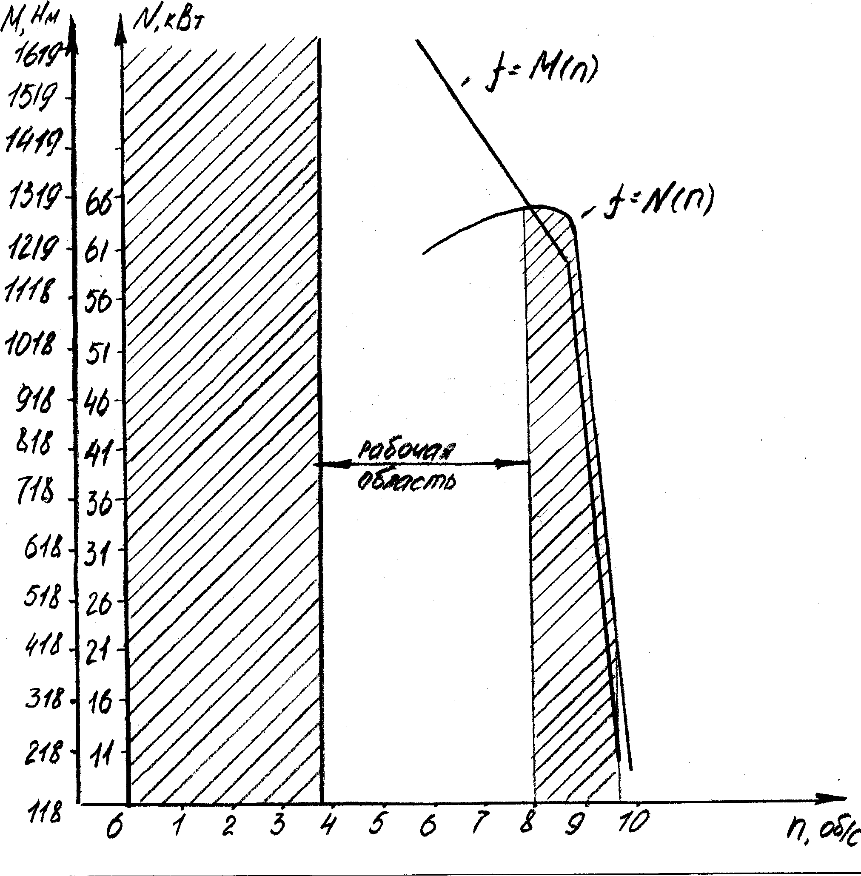

Рис.5. Рабочие характеристики турбобура M-n,N-n

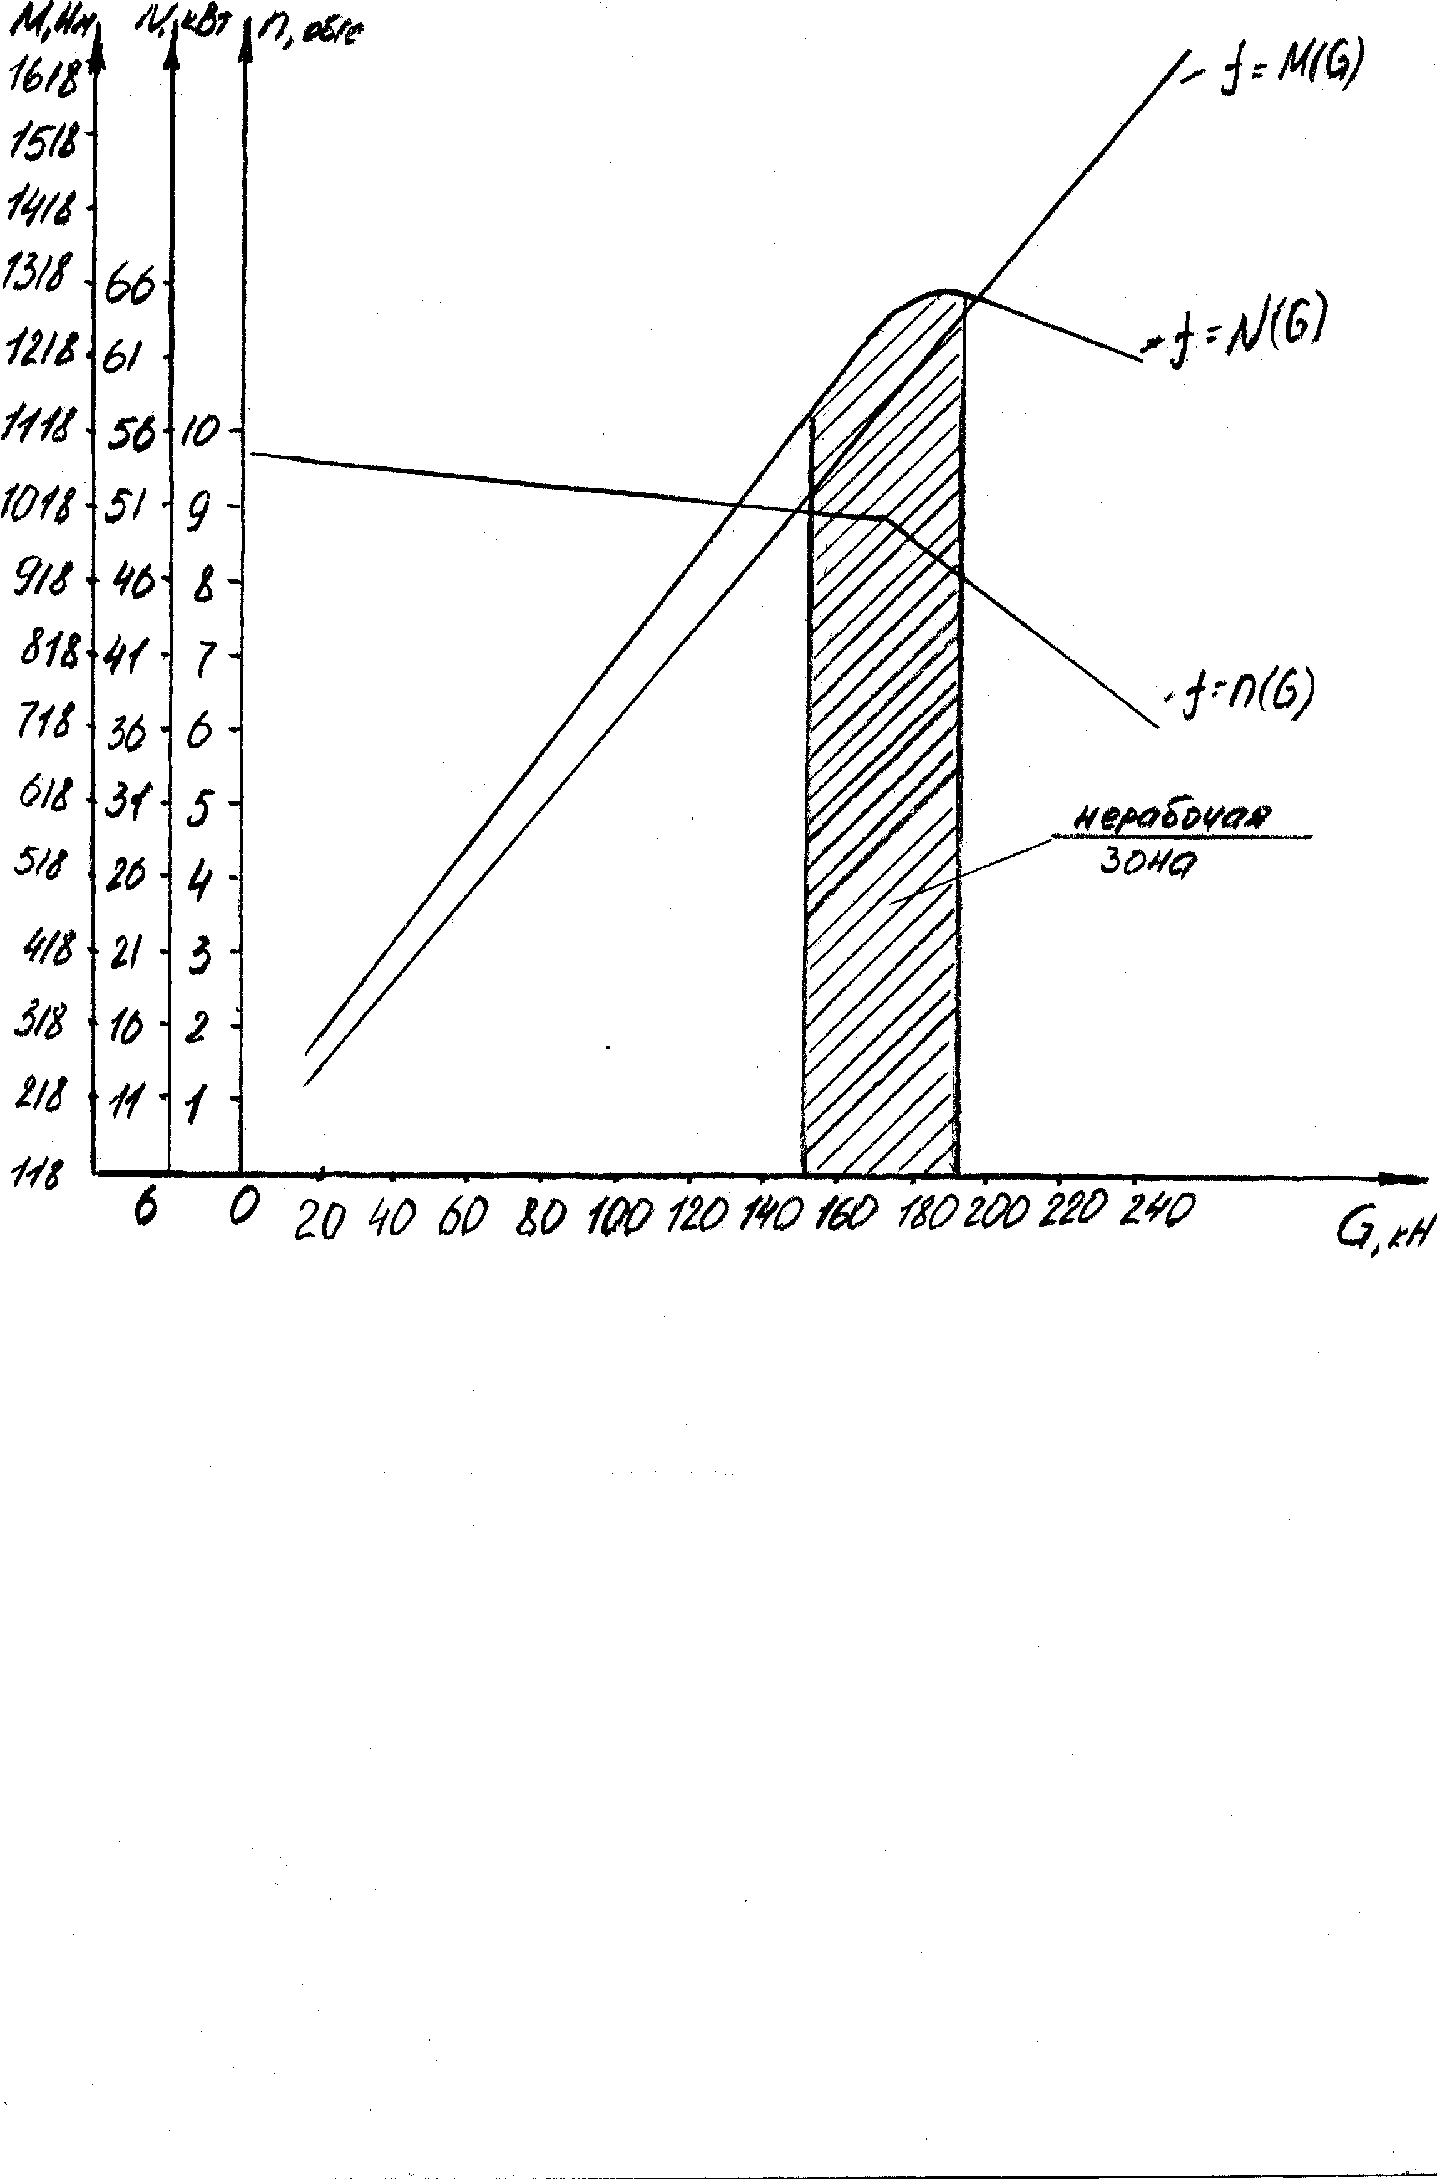

Рис.6. Рабочие характеристики турбобура в координатах М_{g}-G, N_{i}-G, n_{i}-G.
Из графика видно, что турбобур останавливается при n_{i} < 0,4 n_{p}. На рис.6 видно, что турбобур устойчиво работает в области нагрузок ( 0÷150 ) ⋅10³ Н и
( 190÷250 ) ⋅ 10³ Н

5 Специальная часть
Тема: Технология зарезки боковых стволов

5.1 Введение

Современное состояние нефтедобывающей отрасли характеризуется вступлением наиболее крупных нефтяных месторождений в поздний период разработки , высокой обводненностью скважин , вводом в эксплуатацию новых месторождений с низкопроницаемыми коллекторами.
При высокой выработанности запасов и обводненности нефти актуальными становятся разработка и внедрение ресурсосберегающих технологий и поиск эффективных путей извлечения остаточной нефти. Проблема повышения эффективности разработки месторждений на поздних стадиях может быть решена за счет внедрения новых технологий. Одной из них является бурение многозабойных и реставрация бывших в эксплуатации скважин за счет дополнительного бурения боковых стволов (БС).
В последние годы мног внимания уделяется разработки технологии боковых горизонтальных стволов (БГС) , под которыми подразумеваются боковые ответвления с горизонтальной частью. БС с горизонтальными ответвлениями и горизонтальные скважины имеют принципиально одинаковые подходы, общие цели и задачи. Необходимость разработки технологии бурения БС из обсаженных скважин обусловлена прежде всего ростом числа малодебитных , нерентабельных , высокообводненных и простаивающих скважин. Число таких скважин , например , по АНК “Башнефть” соствляет несколько тысяч. Они могут дать до 1 млн. т нефти в год.
Восстановление бездействующего фонда при этом будет обходиться на 10…50 % дешевле, чем бурение новых скважин. Эта технология может оказаться эффективным средством интенсификации добычи нефти и повышения нефтеотдачи пластов.
Несмотря на достаточно высокий уровень разработки технологии за рубежом, в России она еще не получила должного развития. Основная причина здесь – отсутствие разработанной комплексной инженерной технологии, адаптированной к соответствующим геолого-техническим условиям. Определенный опыт бурения неориентированных БС накоплен в Азербайджане и в Кранодарском крае, где восстановлено около 5 тыс. скважин , из которых добыто около 18.5 млн. т нефти. Имеется незначительный опыт и вдругих районах : в Татарстане, в Западной Сибири , В Пермской области. Однако применяемая в этих районах технология до недавнего времени являлась довольно приметивной, расчитанной лишь на роторный способ и применение инструмента, не удовлетворяющего современным требованиям. Бурение направленных БС в настоящее время находится на стадии своего развития и совершенствования. Еще существует ряд проблем, нуждающихся в своем решении. К ним относятся технология и техника вырезания окон в эксплуатационной колонне, установка высокопрочного моста, управление траекторией ствола и крепление колонны.
Бурение БС, неправленных на нефтенасыщенные зоны пласта, позволяет охватить фильтрацией застойные зоны и избежать обустройства скважины и строительства новых ликвидных линий промыслов трубопроводов. Эти преимущества явились основой массового распространения бурения БС в основных нефтедобывающих регионах страны (в частности, в Урало-поволжье). Однако бурение БС производили без учета требований с позиций последующей их эксплуатации механизированным способом. Основной задачей бурения было обеспечение заданного отхода БС от основного при минимальных издержках на его проводку.
Совершенно очевидно, что эксплуатация скважины с БС может при этом оказаться невозможной, в частности при спуске насосного оборудования в БС. При этом имеется в виду, что БС имеетмалый в сравнении с основным стволом диаметр обсадной колонны (89…114 мм) из-за невозможности спуска в старый ствол скважины долота большего размера. Спуск насосного оборудования, прежде исего штангового, в сильно искривленный участок БС в зонах его зарезки и последующего забуривания с целью последующей эксплуатации может оказаться нерентабельным из-за знпчительных сил трения и изгибающих папряжений в штангах.
В этой связи должны существовать оптимальные профили БС, удовлетворяющие требованиям минимизации издержек на бурение и последующей эксплуатации БС, и технические средства, позволяющие в ряде случаев эксплуатировать скважины со спуском насосного оборудования в БС.
С точки зрения последующей эксплуатации скважины с боковым стволом необходимо стремиться к максимальной глубине его забуривания. С одной стороны, при этом увеличиваются вероясность и возможность спуска глубинного насоса в старый ствол и обеспечение его работоспособности, а сдругой стороны – из-за максимальной глубины забуривания БС существенно снижается объем бурения. Поэтому необходимо рассмотреть технологии , позволяющие осуществлять бурение БС с максимальной глубиной их забуривания.

5.2 Технология и оборудование для бурения бокового ствола
5.2.1 Типовые профили скважин с боковыми стволами

Основой проектирования БС с учетом принятой системы разработки месторождений и геолого-технических условий бурения является выбор их профилей. Существует несколько типов профилей, применяемых в СНГ и за рубежом. В качестве основных критериев выбора профилей принято считать:
-Форму профиля БС;
-радиус искривления при выходе на горизонталь;
-угол охвата резко искривленного участка.
По этим признакам в зависимости от способа бурения и используемых технических средств можно выделить три группы характерных профилей БС, определяющих их область применения и рациональную технологию реализации (рис. 1):
I – трехиртервальный
II – двухинтервальный
III – четырехинтервальный
В практике бурения БС средние радиусы искривления на участке набора зенитного угла в зависимости от геологических условий и технического оснащения бригад составляют 60-600 м. Этот показатель также зависит от решаемой с помощью БС задачи.
В одних случаях, например при наличии на забое аварийного инструмента, радиусы могут составить малую величину, позволяющую реализовать небольшой отход от старого забоя. В других случаях, например при полном обводнении скважины, радиус искривления составляет большую величину с целью максимального отхода от конуса обводнения старого ствола.
В настоящее время разработано более пяти технологических способов бурения БС (рис. 2). Анализ способов бурения выявил несколько проблем, возникающих в процессе строительства БС. На части скважин для успешного отхода от основного ствола в заданном направлении устанавливают клин-отклонитель (рис. 2 а, г). Он должен быть устойчивым в стволе скважины и не проворачиваться под воздействием нагрузок со стороны режущего инструмента. Эти схемы также показывают необходимость фрезерования значительных объемов металла эксплуатационной колонны (рис.2 б, г). Поэтому требуются надежные вырезающие устройства с повышенной прочностью режущих инструментов, позволяющие фрезеровать колонну при разных зенитных углах основного ствола.
Бурение скважин на старых месторождениях ранее приводили без цементирования основнй части ствола. Это упущение может привести к экологически опасным последствиям. Бурение БС позволяет осуществить подъем верхней части колонны после вырезания небольшого кольцевого окна, что существенно уменьшит объем фрезерования(рис.2 в)
Для выхода бурового инструмента из старого ствола необходим также цементный мост высокой прочности. Межпластовые перетоки при установке цементного моста вместо клинового отклонителя приводят к заметному снижению механической прочности цементного камня. Это затрудняет, а в ряде случаев не позволяет осуществить выход долота из старого ствола (рис.2 б, в).
Малые глубины забуривания влекут за собой повышенные издержки на бурение ствола и его крепление вследствие большой протяженности БС. Кроме того, при малых глубинах забуривания неизбежна установка скважинного насосного оборудования в БС. Значительные силы трения в насосном подъемнике при работе штанговых установок или изгибающие моменты при спуске электробежных установок будут в значительной мере
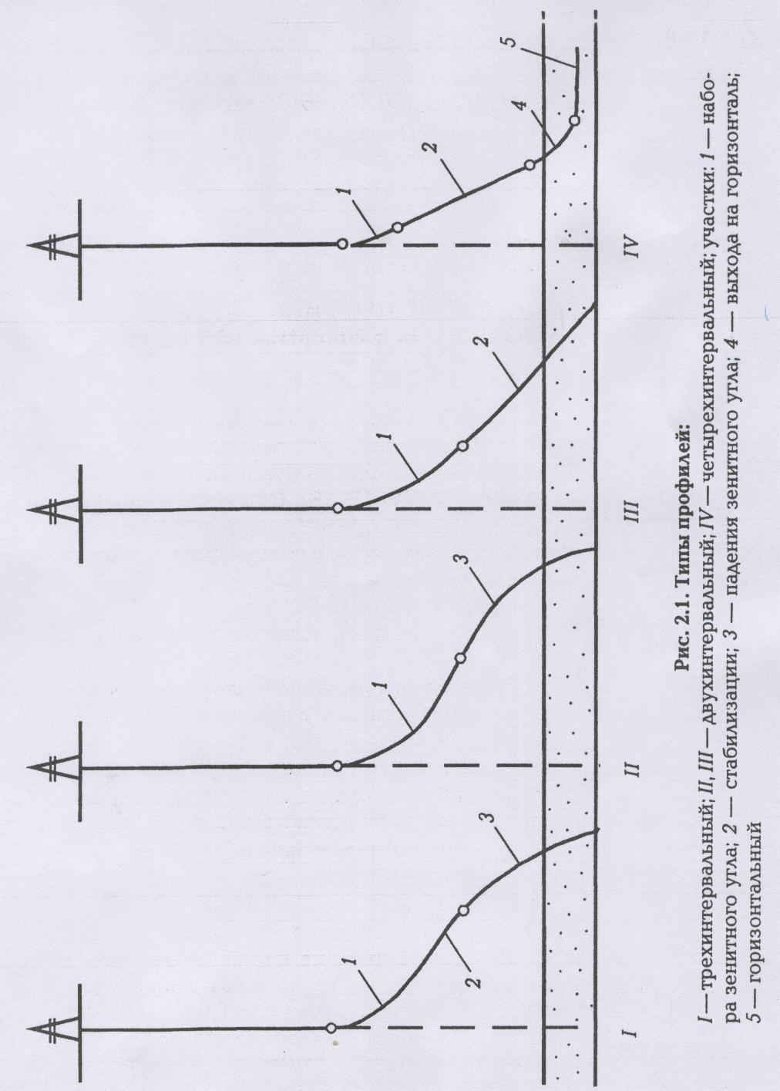

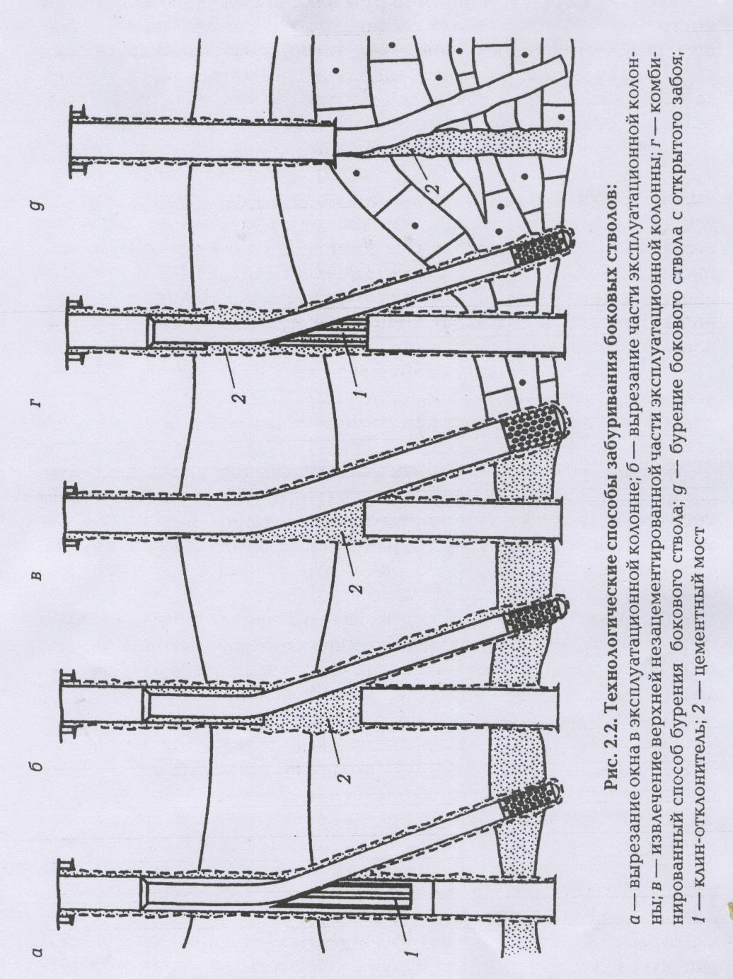

сокращать межремонтный период механизированной добычи или полностью исключать ее применение.
С другой стороны, снижение глубины забуривания и уменьшение радиуса искривления ствола в зоне набора кривизны можно осуществлять лишь до определенных пределов, после которых исчерпываются возможности имеющегося в настоящее время бурового инструмента и происходит резкое повышение себестоимости проводки. Поэтому должен осуществляться оптимальный радиус искривления БС в зоне набора кривизны, отвечающий требованиям максимального снижения затрат на бурение и исключения установки глубиннонасосного оборудования в БС.

5.2.2 Техника и технология вскрытия окна в эксплуатационной колонне

Основной проблемой бурения БС в настоящее время является вырезание окна в эксплуатационной колонне скважины и забуривание на начальном участке, обеспечивающее надежный выход инструмента из старого ствола.
Известны два способа вскрытия окна, применяемые на практике:
-вырезание окна с помощью райбера по клиновому отклонителю;
-полное вырезание участка эксплуатационной колонны с последующей установкой цементного моста.
На базе опыта бурения БС установлены границы применения обоих способов. В наклонных скважинах с зенитным углом отклонения обсаженного ствола в месте забуривания более 20 град. применение существующих вырезающих устройств с круговым фрезерованием становится сложной работой вследствие нарушения центровки режущего органа под действием собственного веса и получения одностороннего щелевидного окна. Для решения этих вопросов необходимо разработать надежные центрирующие элементы и подобрать соответствующий режим работывырезающего устройства по фрезерованию окна в эксплуатационных колоннах, имеющих зенитный угол в месте забуривания бокового ствола 20 град. и более. В условно вертикальных скважинах применение клиновых отклонителей и райберов также связано со значительными осложнениями из-за наличия проблемы ориентации отклонителя. Требуется использовать дорогостоящее оборудование для навигации. Поэтому клиновые отклонители становятся предпочтительнее при зенитных углах основного ствола более 20 град. В этих условиях для ориентации возможно применение серийных приборов.

5.2.2.1 Вырезание окна с помощью клина-отклонителя

Основной недостаток серийных отечественных отклонителей заключается в низкой надежности их фиксации в эксплуатационныой колонне. В процессе бурения БС часто имели место случаи произвольного разворота клинового отклонителя вокруг своей оси и радиального смещения его верхней кромки. Развороту отклонителя вокруг своей оси способствует низкая надежность фиксации сухарей якоря, которые под действием тех или иных сил могут срываться с поверхности колонны. Это приводит к необходимости перебуривания БС.
Забуривание через окно в обсадной колонне проводят в три этапа:
а) установка клинового отклонителя
б) фрезерование окна
в) забуривание БС
При создании щелевидного окна применяют, как правило, стационарные отклонители. Существует множество конструкций отклонителей, которые отличаются друг от друга формой рабочей части клина и способом их фиксации в колонне. Наибольшее распространение при создании окна получили стационарные клиновые отклонители. Такие отклонители фиксируются в колонне на расчетной глубине путем установки на цементный мост или на стыке муфтового соединения обсадной колонны.
В отечественной практике наибольшее распространение получили отклоняющие клинья с фиксацией корпуса в колонне спомощью плашек, устанавливаемых па цементный забой. За рубежом как наиболее экономичный способ чаще применяют плашечное закрепление с установкой отклоняющего клина в месте стыка труб.
В нпшей стране использовали отклонители с плоским и желобообразным клином-отклонителем. Эти конструкции из-за ненадежности крепления в колонне не могли обеспечить заданных параметров БС.
Помимо плашечного клинового отклонителя существуют заливные отклонители. Однако они имеют следующий недостаток. В заливных отклонителях канал для подачи цементного раствора выполнен по оси направляющего клина, и ввиду малаго угла направляющей плоскости -1,5…3 град. центральный цилиндрический канал в направляющей плоскости клина приобретает вид продольного окна, длина которого превышает диаметр отверстия во много раз, что является причиной отклонения вырезающего инструмента от направляющей плоскости клина.
В этой связи была создана новая конструкция клинового отклонителя, что позволило избежать указанного осложнения. Она позволила надежно фиксировать отклонитель путем его полного цементирования в эксплуатационной колонне. Конструкция включает дополнительный спускной клин, примыкающий к основному и образующий с последним цилиндрическую поверхность. Оба клина имеют каналы для прохождения цементного раствора.
После спуска отклонителя до упора о цементный мост и частичной разгрузки веса колонны производят закачку цементного раствора до полного заполнения им клина-отклонителя. Производят полную разгрузку веса колонны, что позволяет срезать шпильки, соединяющие отклонитель со спускным клином. Затем выполняют подъем спускного клина и последующий спуск райбера после затвердевания цемента. Основной

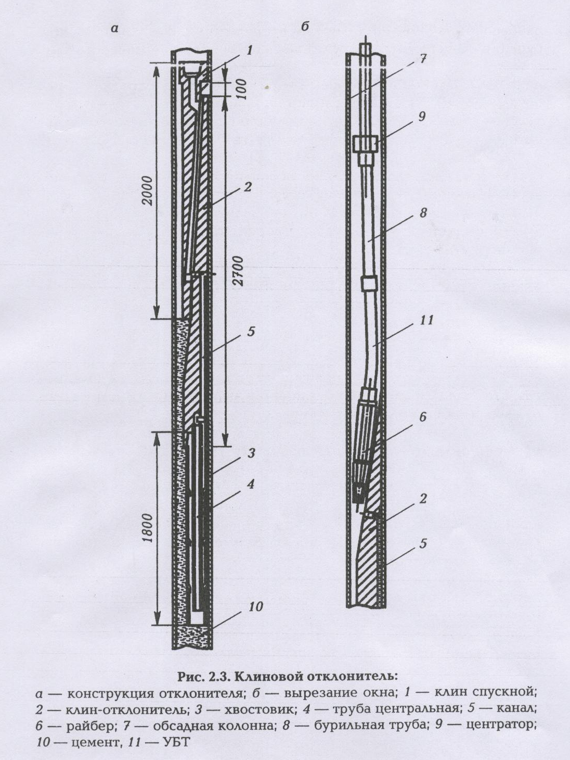

отклонитель при этом остается надежно зафиксированным в эксплуатационной колонне. Надежность фиксации повышается также за счет нижнего удлинителя отклонителя, выполненного из обычной трубы.

5.2.2.2 Вырезание окна спомощью раздвижных вырезающих устройств

Образование участка сплошного фрезерования в обсадной колонне позволяет упростить забуривание дополнительного ствола. Для этой цели применяют раздвижные фрезеры (труборезы ), являющиеся разновидностью раздвижных буровых инструментов-расширителей. Эффективность применения раздвижных фрезеров и расширителей определяется качеством режущего органа, т.е. эффективностью резания, стойкостью к ударным нагрузкам, износостойкостью, проходкой и т.д. В то же время от конструктивных особенностей (надежность, простота использования, практичность) самого инструмента зависит эффективность проведения работ без осложнений и аварий при спуско-подъемных операциях и в процессе последующего бурения.
В зависимости от способа и принципа действия трубореза. От механизма приведения его режущих органов в рабочее или транспортное положение их можно разделить на: гидравлические, механические, гидро-, электромеханические.
Труборезы гидравлического действия основаны на передаче давления промывочной жидкости внутренним узлам, обеспечивающим раздвижение или сдвижение режущих органов. Гидромеханическим обычно называют инструмент, в котором один из его механизмов совершает гидравлическое действие, а другой – механическое ( например, возврат режущих органов в транспортное положение ).
Труборезы механического и электромеханического действия не получили широкого применения из-за сложности и невысокой надежности механизма раскрытия. Труборезы гидравлического и гидромеханического действия наиболее применяемые в практике бурения, отличающиеся малогабаритностью. Надежностью и практичностью
Подобные труборезы выполняются по двум схемам:
- с неподвижным шпинделем и подвижным корпусом;
- с подвижным шпинделем и неподвижным корпусом;
Практически все используемые труборезы и расширители имеют трехлопастное исполнение.
При использовании первой схемы раскрытие режущих органов происходит при движении корпуса вверх относительно присоединенного к бурильной колонне шпинделя за счет давления промывочной жидкости в кольцевой камере, образуемой шпинделем и корпусом трубореза. Достоинством данной схемы является возможность удержания лопастей в раскрытом положении при создании осевой нагрузки и упоре лопастей о забой даже при отсутствии промывки. Компактность кулачкового механизма позволяет создавать конструкции с малым наружным диаметром корпуса.
При использовании второй схемы раскрытие режущих элементов происходит при движении шпинделя вниз относительно присоединенного к бурильной колонне корпуса за счет перепада давления промывочной жидкости. Достоинством данной схемы является возможность фиксации момента окончания фрезерования колонны на поверхрости (падение давления промывочной жидкости). Такими сигнализаторами оснащены труборезы ФС-135, разработанные АзИНМАШем, универсальное вырезающее устройство УВУ, разработанное ВНИИБТ для вырезания колонны диаметром 168мм. По этой же схеме выполнены расширители серии XL фирмы “Диамант Борт Стратабит”.
Общим недостатком данных схем является невозможность создания достаточных усилий врезки лопастей в обсадную колонну при диаметре корпуса менее 140 мм. из-за небольшого плеча передачи усилия штока относительно шарнира. Вследствие этого труборезы, выполненные по второй схеме, применяют для вырезания обсадных колонн диаметром более 168 мм.

5.2.2.3 Используемое оборудование и технические средства

Для успешного проведения работ по удалению участка колонны и забуриванию дополнительного ствола необходимо:
выбрать:
- интервал забуривания БС;
- оптимальный режим резания колонны;
- технологию забуривания Бс;
определить:
- геометрические размеры отклоняющей компоновки4
- минимально допустимую длину окна;
установить цементный мост в интервале забуривания.
При выборе интервала забуривания БС из обсаженной скважины необходимо руководствоваться следующим.
1. Окно должно неходиться на достаточной высоте от продуктивного горизонта для набора необходимых параметров кривизны.
2. Выбирать участок вырезания колонны необходимо в интервале качественного цемента за обсадной колонной и напротив устойчивых пород, не склонных к поглощениям промывочной жидкости и обваливанию. В случае равных условий предпочтение необходимо отдавать породам с меньшим содержанием абразива во избежание преждевременного износа режущих элементов вырезающих устройств.
При вырезании участка колонны необходимо учитывать следующие обстоятельства. Конструктивные особенности резцов не позволяют продолжительно работать в неотцентрированной части. Как правило, эксплуатационную колонну вырезают от муфты до муфты.
Особое внимание в процессе вырезания колонны уделяется режиму резания. Необходимо постоянно осуществлять контроль над выносимым из скважины шламом. По наличию в шламе частиц цементного камня
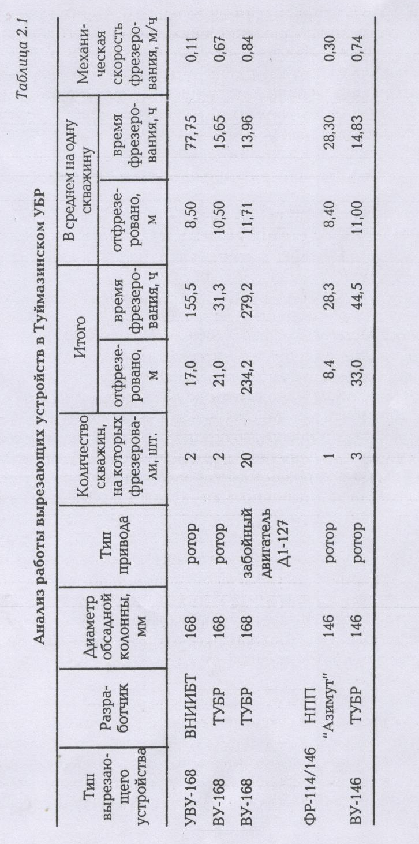
определяется достоверность удаления колонны. Осевую нагрузку необходимо подбирать таким образом, чтобы металлическая стружка имела минимальные размеры, которые не образуют намагниченные металлические сгустки и вымываются промывочной жидкостью; иная стружка может привести к прихвату вырезающего инструмента в скважине. После окончания работ по вырезанию окна и подъема вырезающего устройства необходимо по характеру износа ножей определить достоверность удаления обсадной трубы. При появлении сомнений целесообразно выполнить исследование микрокаверномером.
Вырезное устройство (рис.2.5) предназначено для сплошного фрезерования участка эксплуатационных колонн. Отличительные особенности разработанной конструкции от ранее известных видов следующие:
1. разработан новый механизм возврата резцов в транспортное положение
2. соединение поршня (5) с толкателем (8) выполнено по резьбе МК 50*4*1:16, что повысило надежность работы этого узла, увеличен диаметр поршня от 90 до 100 мм., что исключило износ поршня и увеличило расход промывочной жидкости.
3. уменьшена масса резца за счет сокращения его длины и сечения, что повысило его продольную устойчивость к осевым нагрузкам и уменьшило до 60 мм. длину лезвия резца.
4. применены лопастные центраторы 23: верхний над двигателем, нижний- на конце вырезающего устройства.
5. применена пластинчатая пружина 11, обеспечивающая надежную работу аварийного механизма для возврата резцов в транспорное положение.
После спуска инструмента на необходимую глубину во внутреннюю полость проводят закачку промывочной жидкости под давлением порядка 10 МПа. Жидкость воздействуя на подпружененный поршень 5, заставляет перемещаться шток 8 и наконечник 21. Последний своей конусообразной поверхностью отжимает пять резцов 20, выводя их в рабочее положение.
Фрезерование производят постепенной подачей инструмента при постоянном давлении нагнетания промывочной жидкости. При завершении процесса давление жидкости сбрасывают. Поршень 5 под действием пружины 7 возвращается в исходное положение, а наконечник 21 своим верхним уступом воздействует на эксцентрик 24, возвращая резцы в транспортное положение для извлечения вырезающего устройства из скважины.
Использовать вырезающие устройства целесообразнее в скважинах старого фонда с зенитными углами в месте вырезания не более 20 град.

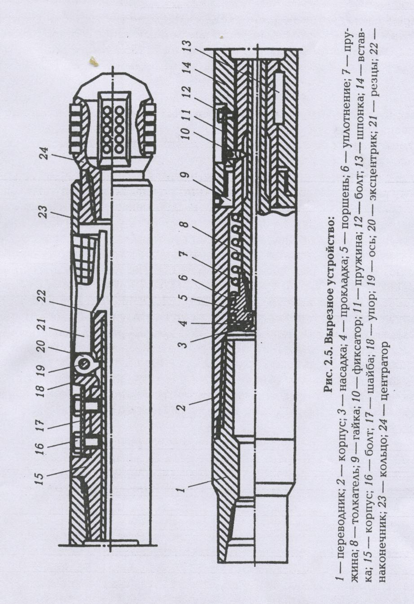
5.3 Техника и технология забуривания бокового ствола.
Забуривание бокового ствола с помощью клина-отклонителя

В 2000 г. в АНК “Башнефть” начали работы по созданию современного комплекта инструмента для бурения БС с помощью клиньев-отклонителей, позволяющих в несколько раз сократить сроки и затраты на проводку новых стволов.
Разработанная в БашНИПИнети компоновка инструмента получила наименование “Клиновое устройство механического типа КУМ” с механическим креплением в обсадной колонне за счет упора устройства на искуственный забой. Конструкция клинового механического устройства состоит из собственно клина, фрезера и якоря.
Собранное на устье скважины клиновое устройство спускают на бурильных трубах до искуственного забоя. После чего за счет разгрузки веса инструмента на забой до 80 кН происходит раскрытие лап якоря, фиксация клинового устройства в заданном интервале и одновременно –срезание винтов, которыми райбер через хвостовик крепили к клину. Затем инструменту дают вращение, и при опускании начинается вырезание окна в обсадной колонне.
Как правило, после проходки участка колонны длиной 50 см пилотный райбер извлекают из скважины и заменяют на фрезер оконный типа ФО-126. Корпус этого фрезера в верхней части имеет присоединительную замковую резьбу, а в нижней- шесть промывочных отверстий.
В сборчном цехе бурового предприятия клиновой отклонитель КУМ-146 полностью собирают и проверяют на совместимость каждого узла. После отклонитель разбирают на отдельные узлы.
В таком виде отклонитель доставляют на буровую. На приемных мостках собирают компоновку в следующем порядке:
- берут короткую УБТ диаметром 108 мм, длиной 6…6.5 м, на нее через переводник наворачивают пилотный райбер;
- хвостовик пилотного райбера соединяют с помощью срезных болтов с клином. Головки болтов прихватывают электросваркой, чтобы предотвратить их выпадение в скважину;
- к клину с помощью оси и шарнирного переводника присоединяют якорь. Ось для предотвращения выпадения приваривают сваркой к корпусу клина.
После спуска клинового отклонителя на расчетную глубину на колонну наворачивают ведущую трубу, включают буровой насос, восстанавливают циркуляцию, производят промывку в течение 0,5-1 цикла и ориентирование клинового отклонителя по проектному азимуту путем спуска прибора на кабеле внутрь бурильного инструмента. При необходимости бурильный инструмент проворачивают ротором. После ориентирования клина производят подъем ориентира, наворачивают ведущую трубу, и клиновое устройство плавно устанавливают на искуственный забой. Раскрытие лап якоря происходит при разгрузке бурильного инструмента на 50…80 кН. При последующей выдержке на 10 мин для внедрения плашек в стенку эксплуатационной колонны и фиксации клина в заданном направлении одновременно срезают соединительные болты, с помощью которых соединяется хвостовик райбера с клином. Вращением бурильного инструмента приступают к фрезерованию колонны.

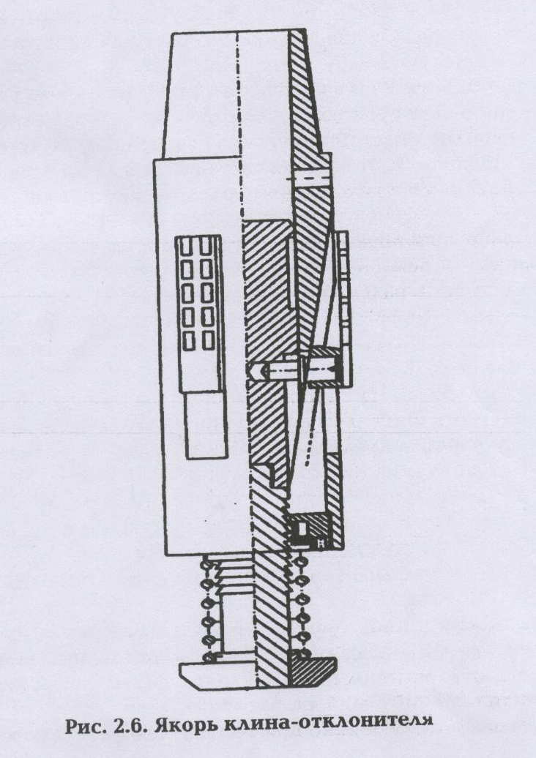

5.3.1 Забуривание бокового ствола забойным двигателем с помощью
шпинделя-отклонителя

Компоновка низа бурильной колонны при забуривании БС включает, как правило, долото, калибратор и винтовой забойный двигатель-отклонитель. В искривленных стволах мощность серийных винтовых двигателей часто оказывается недостаточной для бурения скважины, особенно при износе статора или ротора. В таких случаях для увеличения крутящего момента приходится последовательно сочленять две винтовые пары забойного двигателя.
Сочленение роторов, представляющих собой трехзаходные винты, необходимо производить таким образом, чтобы верхний из них являлся естественным продолжением нижнего без каких-дибо смещений вокруг оси.
Выпускаемые отечественной промышленностью отклонители для бурения БС требуют существенных изменений в конструкции ввиду необходимости высокого темпа набора кривизны. На параметры искривления оказывают влияние угол перекоса шпинделя-отклонителяи длина нижнего плеча. Эта проблема решена за счет максимального приближения радияльной опоры шпинделя к забою, монтажа ее в ниппельную часть и уменьшения ее длины, а также передачи осевых нагрузок через упорные торцы кулачковых муфт, что позволяет уменьшить удельное давление на осевую пяту.
Шпиндель-отклонитель состоит из двух частей. Верхняя основная часть, где установлен полный комплект осевой и радиальных опор, воспринимает радиальные и осевые нагоузки. Нижняя часть шпинделя является надставкой с отдельным укороченным валом, общая длина которой кратно меньше длины основного шпинделя и предназначена для интенсивного набора зенитного угла (до 8 град. на 1м.) и изменения азимута ствола скважины.
Для придания жесткости компоновке нижняя радиальная опора максимально приближена к забою за счет монтажа ее в ниппельной гайке. Надставка присоединяется к корпусу основной опоры посредством косого соединительного переводника с заданным углом кривизны. Их валы соединены с помощью шарнирно-кулачковой муфты, установленной в плоскости кривизны косого переводника. Крутящий момент и осевые нагрузки с верхнего основного вала на подставку передаются кулачками и упорными торцами кулачковых муфт соответсвенно.
Передача крутящего момента от ротора винтовой пары на вал шпинделя-отклонителя осуществляется через гибкий вал (торсион) и конусно-шлицевую муфту, верхняя полумуфта которой соединена с гибким валом. Нижняя полумуфта (конус) навинчена на вал шпинделя.

5.4 Забуривание боковых стволов в осложненных условиях
5.4.1 Забуривание БС с использованием спецмоста высокой прочности

В целях устранения осложнений разработана технология забуривания с использованием искуственного спецмоста высокой прочности, спускаемого в скважину в готовом виде (рис.2.11). Он представляет собой тонкую алюминиевую оболочку, заполненную затвердевшим бетоном, с центральным каналом. Снизу к нему крепят хвостовик , регулирующий высоту установки спецмоста. В верхней части в оболочке с помощью срезных штифтов крепят извлекаемый переходник с резьбой. После фрезерования сплошного участка эксплуатационной колонны на бурильных трубах осуществляют спуск спецмоста и закачку цементного раствора до отметки выше вырезанного участка колонны. После затвердения цемента производят разгрузку веса бурильных труб для срезания штифтов и последующего подъема бурильных труб. Высокая прочность спецмоста позволяет бурильному инструменту быстро выйти из основного ствола и забурить БС.

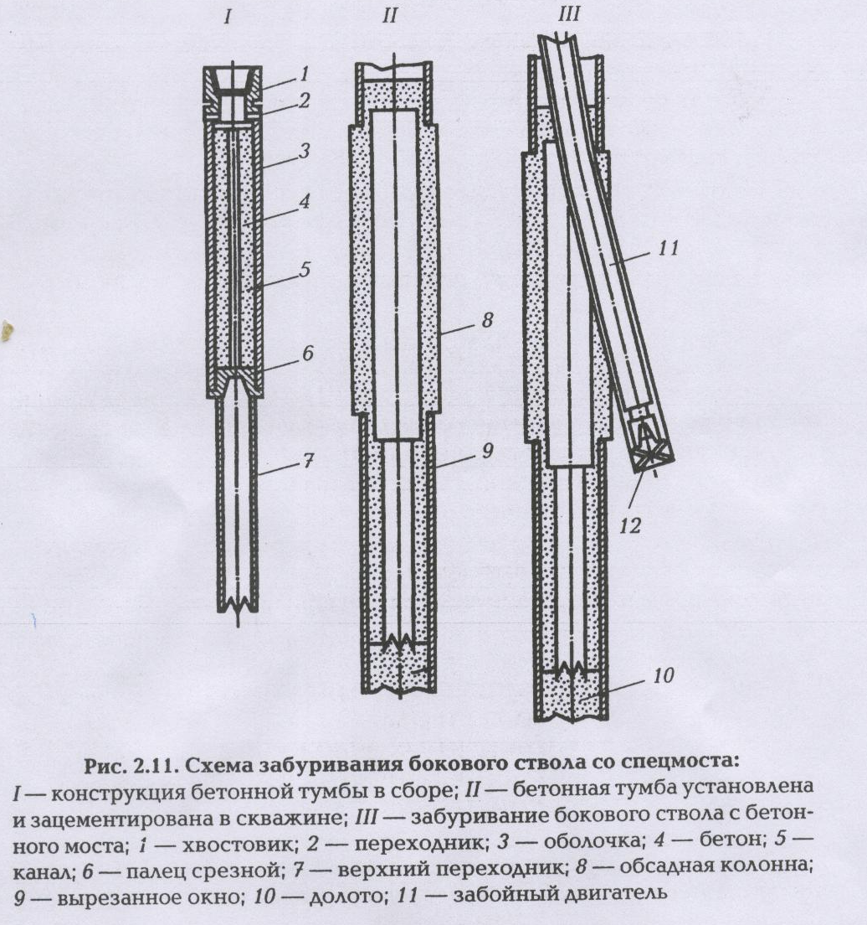

5.4.2 Технология забуривания БС с частичным подъемом
эксплуатационной колонны

Для гарантированного выхода бурильного инструмента из старого ствола необходимо достаточно большое окно. Фрезеровать старую колонну на участке не иенее 30…50 м сложно и дорого, поэтому была разработана технология, позволяющая при наименьших затратах получить сплошное окно большой протяженности.
Сущность разработанной технологии заключается в вырезани небольшого участка обсадной колонны в виде кольца и последующем частичном подъеме колонны. Правда, подъем колонны возможен только в случаях отсутствия цементного камня за колонной. Ниже представлены стадии реализации технологии (рис.2.2). В скважину на глубину ниже места забуривания спускают колонну НКТ и устанавливают ликвидационный мост. После извлечения НКТ эксплуатационную колонну опрессовывают с целью выявления дефектов в металле труб. Далее в скважину спускают вырезающее устроцство для фрезерования кольцевого окна. После этого приподнимают верхнюю часть эксплуатационной колонны на 30…50 м. Приподнятую часть колонны цементируют. В образовавшемся окне устанавливают прочный цементный мост для забуривания БС.
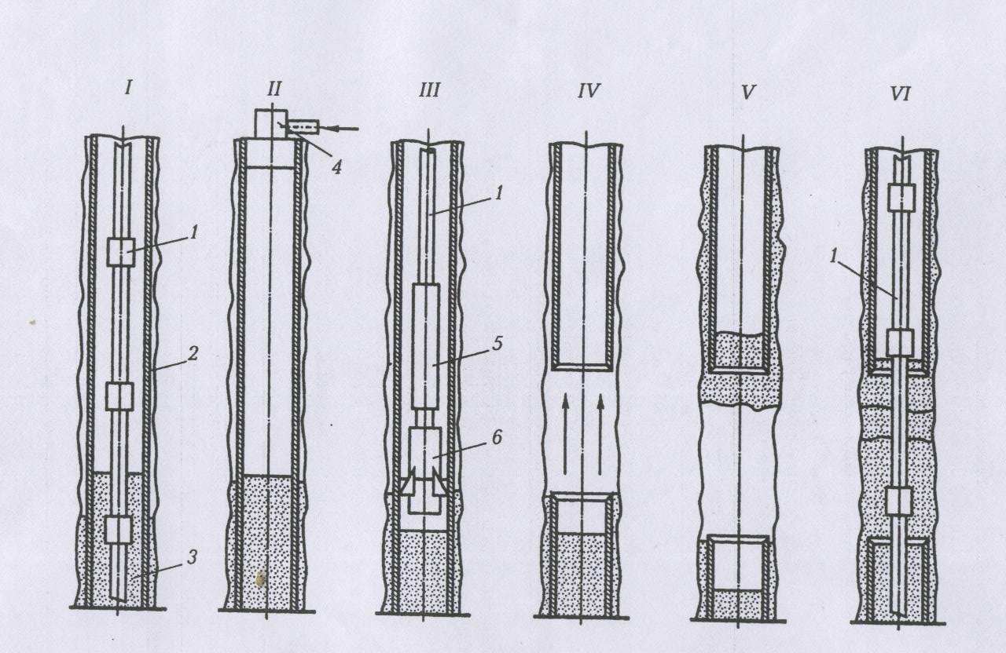
Рис.2.2 Способ забуривания БС в обсадной колонне
I-ликвидация низа;II-опрессовка колонны;III- вырезание кольца;IV-приподъемверхней части колонны;V-цементирование верхней части;VI-установка моста для забуривания

5.5 Эффективность эксплуатации месторождений
боковыми стволами

Добыча нефти в АНК “Башнефть” в последние десять лет снизилась в два раза. Основные причины снижения добычи нефти:
1. Не полностью компенсируется отбор нефти приростом новых запасов нефти за счет геологоразведочного бурения, вследствие чего уменьшаются остаточные запасы.
2. Ухудшается структура запасов нефти из-за увеличения их доли в низкопродуктивных горизонтах. Поэтому снижаются объемы эксплуатационного бурения и их эффективность.
На основе вышесказанного можно определить перспективные направления буровых работ на месторождениях Башкортостана. Если сегодня бурение БС становится обычным бурением, то в будущем большое воздействие окажут:
а) проведение работ по трехмерным сейсмическим измерениям, что означает:
- создание новых объектов для работ4
- восстанавление многих старых месторождений, где пробурено меньше безрезультативных скважин или более удачных для заказчика;
- сокращение затрат энергии на единицу продукции за счет бурения неглубоких скважин (до 1200 м.) малого диаметра;
- необходимость составления более эффективной программы работ.
б) бурение боковых скважин малого диаметра представляет экономический интерес, позволяющий снизить стоимость проектов разработки, так как коммуникации и добычное оборудование уже смонтированы и перевод БС в эксплуатацию может быть решен в кротчайшие сроки.
В настоящее время имеются возможности снижения расходов на бурение. Так, по мере освоения промышленностью технологии искривления скважин расходы на проходку БС во многих случаях можно снизить до 50%. Усовершенствование характеристик оборудования, связанное с увеличением буровых контрактов на такие виды работ, приведет к еще большему снижению общих расходов на бурение.
С другой стороны, бурение БС малого диаметра позволяет увеличить их дебит и коэффициент извлечения нефти (КИН).
БС могут быть использованы при добыче нефти и газа в большинстве залежей, за исключением рыхлых, сильно трещиноватых и обваливающихся пород, в которых затруднено бурение даже вертикальных скважин.
Бурение БС производят при:
а) разработке:
- залежей нефти и газа наэкологически нпряженных площадях;
- подгазовых нефтяных залежей;
- водоплавающих залежей;
б) добыче:
- высоковязких нефтей и битумов;
- нефти и газа на морских месторождениях;
в) третичной добыче остаточной нефти с целью увеличения нефтеотдачи истощенных пластов;
г) повышении эффективности физико-химических методов воздействия на пласт:
- нефтяных залежей с трудноизвлекаемыми запасами;
- пластов с высокой неоднородностью, особенно по вертикали;
- линзовидных пластов;
- тонких плпстов;
- несцементированных песчаников.
Высокое содержание газа в нефти является отрицательным фактором при разработке месторождений БС. Допустимый предел газового фактора определяется расчетами и гидродинамическими исследованиями.

6. Охрана окружающей среды и недр

6.1 Охрана окружающей среды

Сложные экологические условия промышленного освоения газовых, газоконденсатных и нефтяных месторождений обуславливает необходимость принципиального подхода к технологии ведения буровых работ в этом районе. Одним из основных требований, предъявляемых к технологическому строительству скважин, является предотвращение загрязнения окружающей среды в том числе поверхностных вод и рыбохозяйственных водоемов. Основными источниками загрязнений являются отработанный буровой раствор и выбуренная порода (шлам), которые содержат вещества опасные для флоры и фауны. Снижение этого воздействия может быть достигнуто применением малотоксичных рецептур промывочной жидкости, обеспечивающих сокращение объема жидких и твердых отходов бурения, а также их повторного использования. Применении малотоксичных полимерглинистых растворов определяют требования к технике безопасности при работе с данными типами промывочной жидкости.

6.2. Мероприятия по охране недр.

С целью охраны почв от нарушения и загрязнения в процессе строительства скважин необходимо проводить все работы лишь в пределах территорий, отведенных предприятием во временное и постоянное пользование.
Приготовление бурового раствора и его химическая обработка в процессе бурения осуществляется в емкостной системе буровой установки техническими средствами исключающими загрязнение кустовой площадки глинопорошком, химреагентами и буровым раствором. Для химической обработки промывочной жидкости используются высокоэффективные реагенты, выпускаемые согласно РОСТу или ТУ.
Промывочная жидкость при бурении под техническую и эксплуатационную колонну готовится из выбуренной глинистой породы, что позволяет сохранить выход её на поверхность и тем самым снизить объем твердых отходов при бурении. Химическая обработка промывочной жидкости предусматривает малоотходную технологию промывки и возможность повторного использования бурового раствора при бурении последующих скважин и куста. Это позволяет сохранить объем водопотребления и расход материалов, а также сократить объем сбрасываемого отработанного глинистого раствора.
По данным комплексных санитарно-токсилогических исследований установлены экологические нормативы (ПДК) на отходы бурения скважин:
- полиминеральный шлам 12,5 мг/л;
- отработанный буровой раствор 3,2-8 мг/л;
Отработанный буровой раствор и полимерный шлам по ступени воздействия на организм по ГОСТ12.1-007-76 относятся к веществам 4 класса опасности .
Шлам и песок с вибросит и гидроциклонов, а также избыточный буровой раствор по желобам отводят в накопитель со специальным покрытием, препятствующее фильтрации жидкости в тело насыпи и почвенный грунт.
С целью защиты окружающей среды от воздействия хим.реагентов, цемента и глинопорошка все химвещества доставляют на буровую в заводской упаковке, полиэтиленовых мешках, резино-кордовых или металлических контейнерах и хранят в специально отведенных помещениях.
С целью предупреждения газовых выбросов и загрязнения воздушного бассейна плотность бурового раствора и его параметры должны соответствовать параметрам, указанным в ГТН кроме того реализуются следующие мероприятия:
- подъем бурового инструмента при вскрытии продуктивных горизонтов производится только после выравнивания параметров до указанных в ГТН по всему объему циркулирующей жидкости;
- при насыщении промывочной жидкости газом свыше 1% или снижения плотности более, чем на 0,2 г/см3 произвести дегазацию;
- при повышенном содержании газа (> 1%) снизить механическую скорость бурения до величин, обеспечивающих возможность полной дегазации бурового раствора.
Для герметизации устья скважина оборудуется превенторной установкой, обвязку которой выполняют по утвержденной схеме, согласованной с органами ГОСГОРТЕХНАДЗОРА и военизированной частью по предупреждению и ликвидации нефтяных и газовых фонтанов.

Список использованной литературы

1.Расчёты при бурении наклонно-направленных скважин / Учебное пособие // сост. Акбулатов Т.О., Левинсон Л.М. / Уфа 1994.

2.Иогансен К.В. “ Спутник буровика. Справочник ”, М. Недра, 1990.

3.Методическое указание к расчёту характеристик турбобуров // Сост. Филимонов Н.М., Акбулатов Т.О., Уфа 1985.

4.Методические указания к выполнению курсовой работы по дисциплине
“ Гидроаэромеханика в бурении ” для студентов спец. 0211 // Сост. Акбула-
латов Т.О. / УНИ, Уфа, 1987

5.Методические указания к практическим занятиям по дисциплине ТБНГС для студентов спец. 0909 “ Гидравлические расчёты в бурении ” // Сост. Акбулатов Т.О., Уфа, 1991.

6.Методические указания к проектированию режима бурения скважин на основе промысловых данных с использованием ЭВМ // Сост. Сакаев Р.М., Тимофеев Н.С., Санников Р.Х., Конесев Г.В., Уфа, 1988.
7. Г.В. Конесев . М.Р. Мавлютов, А.И. Спивак, Р.А.Мулюков “ Смазочное действие сред в буровой технологии “ М. Недра, 1993.

8. А.И. Булатов , А.И пеньков , Ю.м. Проселков “ Справочник по промывке скважин “ М. Недра 1984 .

9 Технология строительства скважин сбоковыми стволами / Р.М. Гилязов, Г.С. Рамазанов.- Уфа:- Монография, 2002.- 290 с.

